Федеральное государственное бюджетное образовательное учреждение высшего образования «Красноярский государственный медицинский университет имени профессора В.Ф. Войно-Ясенецкого»
Министерства здравоохранения Российской Федерации
Фармацевтический колледж

ДНЕВНИК
преддипломной практики

Наименование практики_ Технология изготовления лекарственных форм

Ф.И.О Михайлова Дарья Геннадьевна

Место прохождения практики ЭО и ДОТ
(медицинская/фармацевтическая организация, отделение)

с «25» мая 2020 г. по «6» июня 2020 г.

Руководители практики:

Общий – Ф.И.О. (его должность) _____________________________________

Непосредственный – Ф.И.О. (его должность) ___________________________

Методический – Ванчурина Наталья Александровна (преподаватель)

Красноярск
2020

Содержание
- Цели и задачи практики
- Знания, умения, практический опыт, которыми должен овладеть студент после прохождения практики
- 3. Тематический план
- График прохождения практики
- Инструктаж по технике безопасности
- Содержание и объем проведенной работы
- Отчет (цифровой, текстовой)

Цель производственной практики «Технология изготовления лекарственных форм» состоит в закреплении и углублении теоретической подготовки обучающегося, приобретении им практических умений, формировании компетенций, составляющих содержание профессиональной деятельности фармацевта.
Задачами являются:
- Ознакомление со структурой производственной аптеки и организацией работы фармацевта;
- Формирование основ социально-личностной компетенции путем приобретения студентом навыков межличностного общения с фармацевтическим персоналом;
- Формирование умений и практического опыта при изготовлении лекарственных форм;
5. Обучение организации рабочего места фармацевта, соблюдение санитарногигиенического режима, охраны труда, техники безопасности и противопожарной безопасности; 4. Обучение студентов оформлению документов первичного учета.

Знания, умения, практический опыт, которыми должен овладеть студент после прохождения практики

Знания:
- нормативно-правовая база по изготовлению лекарственных форм;
- порядок выписывания рецептов и требований;
- требования к производственной санитарии;
- физико-химические свойства лекарственных средств; - правила изготовления твердых, жидких, мягких, стерильных и асептических лекарственных форм;
- правила оформления лекарственных форм к отпуску.

Умения:
- готовить твердые, жидкие, мягкие, стерильные, асептические
лекарственные формы и оформлять их к отпуску;
- пользоваться нормативной документацией.

Практический опыт:
Изготовление твердых, жидких, мягких, стерильных и асептически изготовленных лекарственных форм и оформление их к отпуску.
Тематический план

№ | Наименование разделов и тем практики |  | Всего часов
1 | Ознакомление со структурой производственной аптеки и организацией работы фармацевта |  | 6
2 | Изготовление твёрдых лекарственных форм.  Оформление лекарственных форм к отпуску. |  | 6
3 | Изготовление мягких лекарственных форм.  Оформление лекарственных форм к отпуску. |  | 18
4 | Изготовление концентрированных растворов, внутриаптечных заготовок, их оформление. |  | 6
5 | Изготовление жидких лекарственных форм, оформление к отпуску |  | 18
6 | Изготовление стерильных и асептически изготовленных лекарственных форм, оформление к отпуску. |  | 18
 | Итого |  | 72
Вид промежуточной аттестации |  | дифференцированный зачет

График прохождения практики

Дата | Время начало работы | Время окончания работы | Оценка | Подпись руководителя
25.05.20 | 09:00 | 15:00
26.05.20 | 09:00 | 15:00
27.05.20 | 09:00 | 15:00
28.05.20 | 09:00 | 15:00
29.05.20 | 09:00 | 15:00
30.05.20 | 09:00 | 15:00
01.06.20 | 09:00 | 15:00
02.06.20 | 09:00 | 15:00
03.06.20 | 09:00 | 15:00
04.06.20 | 09:00 | 15:00
05.06.20 | 09:00 | 15:00
06.06.20 | 09:00 | 15:00

Содержание и объем проведенной работы

- Ознакомление со структурой производственной аптеки и
организацией работы фармацевта (6 часов)
Аптека №4 изготавливает ЛС по рецептам врачей и требованиям ЛПУ, а также осуществляет реализацию готовых лекарственных средств.
Аптека имеет Государственную фармакопею, нормативно-техническую документацию, справочную литературу по вопросам технологии изготовления, контролю качества, условиям хранения, нормам отпуска ЛС.
Для осуществления своей основной задачи аптека имеет:
- асептический блок для приготовления асептических и стерильных ЛФ
- автоклавную
- кабинет химика-аналитика
- помещение для получения воды апирогенной
- помещения для хранения огнеопасных, термолабильных и других ЛС, требующих особых условий хранения в соответствии с их физико-химическими свойствами.
Расположение производственных помещений исключает встречные потоки технологического процесса изготовления стерильных и не стерильных ЛС.
Организация рабочих мест обеспечивает соблюдение санитарных, фармацевтических требований, технологию изготовления ЛФ и контроля их качества.
- Асептический блок
. Блок должен состоять из трех комнат: асептической, пред-септической (тамбура) и аппаратной. В асептической производятся непосредственное приготовление лекарств, в аппаратной размещается тепло- и паровыделяющая аппаратура (автоклав, дистилляционные аппараты и др.). Асептическая и аппаратная сообщаются через тамбур, вылолнящий роль шлюза, который препятствует загрязнению воздуха асептической извне. Тамбур используется для подготовки сотрудников к работе. В нем обрабатываются руки, надевают стерильную одежду и раопи-ратор. В перегородке, отделяющей асептическую от аппаратной и асептическую от смежного с ней помещения (ассистентской), необходимо предусмотреть окна-шлюзы, оборудованные ультрафиолетовыми завесами, для передачи приготовленных лекарств и необходимых материалов.
В тамбуре и аппаратной должны быть смонтированы умывальники с подводкой холодной и горячей вод. Желательно, чтобы конструкция водопроводных кранов позволяла открывать и закрывать их без прикосновения вымытых рук. Кроме того, в аппаратной должны быть устроены краны для питания дистилляционного аппарата и водоструйного Насоса. Необходимо предусмотреть встроенные шкафы: в тамбуре - для хранения спецодежды, в стерилизационнюй- для хранения инвентаря.
Для удобства стерилизации настольные весы должны быть из нержавеющей стали, а ручные весы - иметь фарфоровые чашечки, подвешенные на металлических цепочках. Стерильную посуду и приборы следует хранить под стеклянными колпаками.
Ассистенты, занятые изготовлением стерильных лекарств, обязаны соблюдать правила личной гигиены: работать в стерильных наглухо закрытых (хирургических) халатах и специальных туфлях, рот и нос закрывать стерильной марлевой повязкой (маской), перед работой тщательно мыть руки теплой водой, мылом и щеткой и обсушивать их стерильным полотенцем или над обогревателем.
- Дистиляционная комната
Дистилляционное помещение в аптеке должно достигать минимум 5 квадратных метров. Внутри должны находиться только те приборы и оборудование, которые непосредственно касаются процесса дистилляции.
Нахождение посторонних предметов в данном помещении недопустимо. Кроме того, проведение иных работ, кроме перегонки воды и тому подобных, в данном помещении также является нарушением производственного процесса.
Основным оборудованием для очистки воды в аптеке являются аквадистилляторы и другие установки. Очищенная вода в аптеке должна храниться в асептических помещениях не более 3 дней. Ёмкости, в которые она помещается должны быть плотно закрывающимися, состоять из специального стекла, алюминия или нержавеющей стали. Пробки, которыми закупориваются эти ёмкости должны иметь два отверстия: для стерильной трубки и поступления воды.
Дистилляционное помещение в аптеке и происходящие в нём процессы должны контролироваться ответственным лицом, назначенным аптечным руководством.
- Моечная комната
Производится мытье лабораторной посуды, используемой для приготовления лекарств, поэтому данное помещение также можно отнести к разряду производственных. Основные требования к оборудованию изложены в документации по санитарному режиму аптеки. Раковины для мойки посуды должны быть промаркированы в зависимости от ее типа: для глазных капель и растворов для инъекций, для внутривенных и наружных лекарственных форм.
- Помещение для хранения лекарственных средств (Материальные)
Оно обязательно должно соответствовать нормативным требованиям и оснащено необходимым оборудованием и мебелью (шкафчики, стеллажи, поддоны), зоны хранения лекарственных трав. Аптека должна обеспечить сохранность ЛС, сохранить исходные свойства лекарств, поддерживая нужный уровень температуры и влажности, в противном случае они не только потеряют свои качества, но и могут стать опасными. Полный список требований указан в Приказе Минздрава N 706н от 23 августа 2010 г. «Об утверждении Правил хранения лекарственных средств».
- Комната персонала
Предназначена для отдыха сотрудников. Поскольку принимать пищу на рабочем месте запрещено, а собственная столовая является роскошью, чаще всего в комнате персонала сотрудники еще и обедают. Поэтому она должна быть оснащена необходимым для этого оборудованием (холодильник, СВЧ, электрический чайник). Категорически запрещено хранить продукты питания в холодильниках для хранения лекарственных средств. Площадь гардеробной должна соответствовать количеству персонала и оборудуется шкафами для хранения верхней одежды и обуви.
- Помещение для приготовления лекарств
Оснащается различным оборудованием для работы с лекарственными средствами – смешивание, фильтрование, фасовка, упаковка, непосредственно изготовление. В данном помещении помимо оборудования нужно установить аптечную мебель и приборы для измерения веса и объема, а также реактивы для химического контроля изготовленных препаратов. Здесь же размещаются сейфы для хранения сильнодействующих, наркотических, ядовитых ЛС и этилового спирта.Должно быть оборудовано рабочими местами для сотрудников. В производственной аптеке площадь этого помещения выходит за рамки нормативных требований и может иметь несколько рабочих мест для изготовления и контроля качества ЛС. Нужно понимать, что для производственной аптеки особенно важны санитарно-гигиенические условия, вот почему нужно обеспечить полную изоляцию от загрязненного воздуха снаружи. В данных аптеках нужно не только соблюдать нормативные требования (изолированный вход), но и установить дополнительные системы очистки воздуха в вентиляционной системе.
Права и обязанности фармацевта.
Фармацевт имеет право:
1. вносить предложения руководству по совершенствованию лекарственного обеспечения и фармацевтического производственного процесса, в т.ч. по организации и условиям своей трудовой деятельности;
2. запрашивать, получать и пользоваться информационными материалами и нормативно-правовыми документами, необходимыми для исполнения своих должностных обязанностей;
3. принимать участие в научно-практических конференциях и совещаниях, на которых рассматриваются вопросы, связанные с его работой;
4. проходить в установленном порядке аттестацию с правом получения соответствующей квалификационной категории;
5. повышать свою квалификацию на курсах усовершенствования не реже одного раза в 5 лет.
Фармацевт пользуется всеми трудовыми правами в соответствии с Трудовым кодексом РФ.

Фармацевт несет ответственность за:
1. своевременное и качественное осуществление возложенных на него должностных обязанностей;
2. своевременное и квалифицированное выполнение приказов, распоряжений и поручений руководства, нормативно-правовых актов по своей деятельности;
3. соблюдение правил внутреннего распорядка, противопожарной безопасности и техники безопасности;
4. своевременное и качественное оформление медицинской и иной служебной документации, предусмотренной действующими нормативно-правовыми документами;
5. предоставление в установленном порядке статистической и иной информации по своей деятельности;
6. оперативное принятие мер, включая своевременное информирование руководства, по устранению нарушений техники безопасности, противопожарных и санитарных правил, создающих угрозу деятельности медицинской организации, его работникам, пациентам и посетителям.
За нарушение трудовой дисциплины, законодательных и нормативно-правовых актов фармацевт может быть привлечен в соответствии с действующим законодательством в зависимости от тяжести проступка к дисциплинарной, материальной, административной и уголовной ответственности.

Техника безопасности во время работы.
1) Фармацевт во время работы не должен допускать спешки, должен изготавливать лс, внутриаптечные заготовки, концентраты и полуфабрикаты с учетом безопасных приемов и методов труда.
2) При использовании различных приборов и аппаратов, фармацевт должен руководствоваться правилами и инструментами, изложенными в технических паспортах, прилагаемых к приборам и аппаратам. Нельзя пользоваться приборами без предварительного обучения работы с ними.
3) К обслуживанию автоклавов допускаются лица, достигшие 18-летнего возраста, прошедшими предварительный медицинский осмотр, курсовое обучение, аттестацию и инструктаж по безопасному обслуживанию автоклавов.
4) Открывать дверь стерилизатора при стерилизации в нем любых растворов разрешается не ранее 30 минут после окончания стерилизации, соблюдая крайнюю осторожность, прикрываясь дверцей стерилизатора.
5) Перед включением дистиллятора, фармацевт должен проверить уровень воды в парообразователе и обеспечить непрерывную подачу воды.
6) Фармацевт должен следить за целостностью стеклянных приборов, оборудования, и посуды и не допускать использования в работе разбитых предметов.
7) В процессе изготовления лс, в состав которых входят ядовитые, сильнодействующие, наркотические вещества, фармацевт должен соблюдать правила техники безопасности. Мытье и обработка посуды, в которой изготавливалось лс с ядовитым или наркотическим веществом должны производиться отдельно от другой посуды, под наблюдением провизора-технолога и фармацевта.
8) После окончания работы с ядовитыми или наркотическими веществами, фармацевт должен тщательно вымыть руки. При загрязнении сильнодействующими или ядовитыми веществами спецодежды, фармацевт должен их сменить, принять меры для нейтрализации, после чего передать в стирку.
9) При работе с огнеопасными веществами, фармацевт во избежание пожара долен соблюдать осторожность, выполнять эти работы вдали от огня.
10) Штанглассы со взрывоопасными, пахучими, легколетучими веществами, фармацевт должен плотно закрывать. При изготовлении лекарств, в состав которых входит эфир и хлороформ, а также другие легкоподвижные вещества, взбалтывание жидкости следует проводить осторожно, направляя горлышко пробирки/склянки в сторону от себя, во избежание выброса раствора.
11) Вещества с резким запахом, легковоспламеняющиеся, огнеопасные, а также горячие жидкости, фармацевт не должен ставить в холодильник.
12) Фармацевт не должен в одиночку поднимать и переносить грузы весом более 15 кг.
13) При работе с концентрированными растворами, кислотами, щелочами, следует пользоваться цилиндром для их отмеривания (не пипеткой).
14) При разведении концентрированных кислот фармацевт должен вливать кислоту в воду, а не наоборот.
15) Фармацевт должен соблюдать осторожность при работе с перекисью водорода, не допуская ее разогревания в закрытых сосудах, с перманганатом калия и другими сильными окислителями, избегая их соприкосновения с восстановителями и кислотами.
16) Работу с пергидролем, аммиаком, концентрированными кислотами, фармацевт должен производить в резиновых перчатках, предохранительных очках, а также использовать марлевую повязку (или респиратор). При попадании пергидроля на кожу его немедленно смывают водой.
17) Фармацевт должен беречь руки от порезов и осторожно производить вскрытие флаконов, укупоренных металлическим колпачками.
18) При работе с использованием инфундирного аппарата, фармацевт должен следить за уровнем воды в нем.
19) Фармацевт не должен входить и работать в помещение, в котором включена неэкранированная бактерицидная лампа.
20) Фармацевт должен постоянно поддерживать свое рабочее место в надлежащем санитарном состоянии.

№ приказа, год издания | Наименования приказа
Федеральный закон от 12.04.2010 г. №61-ФЗ | «Об обращении лекарственных средств»  Регулирует отношения, возникающие в связи:  - с обращением, разработкой, доклиническими и клиническими исследованиями;  - экспертизой, госрегистрацией, стандартизацией, контролем качества;  - производством, изготовлением, хранением, перевозкой, ввозом в РФ и вывозом из РФ лс;  - рекламой, отпуском, реализацией, применением, уничтожением лс.  Устанавливает приоритет государственного регулирования безопасности, качества, эффективности лс при их обращении.
Приказ Министерства Здравоохранения РФ от 21.10.1997 №309 | «Об утверждении инструкций по санитарному режиму организаций (аптек)»  Содержит:  - общие положения;  - термины и определения (асептика, санитарная одежда, контаминация, асептический блок, воздушный шлюз, дезинфекция, стерилизация, предстерилизационная обработка);  - санитарные требования к помещениям и оборудованию аптек; к помещениям и оборудованию асептического блока; оборудования, инвентаря;  - санитарно-гигиенические требования к персоналу аптек;  - санитарные требования к получению, транспортировке и хранению очищенной воды и воды для инъекций;  - санитарные требования при изготовлении лекарственных средств в асептических условиях; при изготовлении нестерильных лекарственных форм;  - максимальный и минимальный перечень рабочих мест производственной аптеки;  - освещенность рабочих помещений. источники света; типы ламп в аптеке;  - подготовка персонала к работе в асептическом блоке, правила поведения, обработка рук персонала;  - правила эксплуатации бактерицидных ламп (облучателей);  - средства и режимы дезинфекции различных объектов (термические и химические);  - обработка укупорочных средств и вспомогательного материала, аптечной посуды (дезинфекция, замачивание и мойка, ополаскивание и сушка);  - режимы и методы стерилизации отдельных объектов.
Приказ Министерства Здравоохранения РФ от 26.10.2015 №751н | «Об утверждении правил изготовления и отпуска лекарственных препаратов для медицинского применения аптечными организациями, индивидуальными предпринимателями, имеющими лицензию на фармацевтическую деятельность»  Содержит:  - правила изготовления и отпуска лекарственных препаратов для медицинского применения аптечными организациями, ИП, имеющими лицензию на фармацевтическую деятельность;  - особенности изготовления твердых лекарственных форм (в форме порошков; изготовление лп в форме  тритураций);  - особенности изготовления жидких лекарственных форм (массо-объемным методом);  - изготовление концентрированных растворов;  - изготовление жидких лекарственных форм, содержащих ароматные воды в качестве растворителя;  - разведение стандартных фармакопейных растворов изготовление жидких лекарственных форм на неводных растворителях;  - изготовление растворов высокомолекулярных веществ (растворы пепсина, желатин);  - изготовление капель;  - изготовление водных извлечений из ЛРС;  - изготовление суспензий и эмульсий;  - особенности изготовления мазей (гомогенных и гетерогенных);  - особенности изготовления суппозиториев (методом выкатывания и выливания);  - особенности изготовления лекарственных форм  в асептических условиях;  - изготовление офтальмологических лекарственных форм (глазные капли, растворы для орошения, глазные мази, глазные примочки);  - изготовление глазных мазей;  - изготовление лекарственных форм для лечения новорожденных детей и детей до 1 года;  - изготовление лекарственных форм с антибиотиками;  - контроль качества лекарственных препаратов (приемочный контроль, письменный, опросный, органолептический, физический, химический, контроль при отпуске).
Государственная фармакопея XIV издания от 02.11.2018 | Включает:  - 319 общих фармакопейных статей (ОФС);  - 661 фармакопейных статей (ФС);  Впервые введены 72 ОФС, среди которых 5 ОФС регламентируют общие положения, 16 описывают методы анализа, 18 - лекарственные формы, 1 - методы определения фармацевтико-технологических показателей лекарственных форм, 1 - метод анализа лекарственного растительного сырья и фармацевтических субстанций растительного происхождения, 21 - группы биологических лекарственных средств и методы их анализа (включая лекарственные препараты, полученные из крови и плазмы крови человека), 1 - генотерапевтические лекарственные препараты, 3 - лекарственное сырье различного происхождения, используемое в гомеопатической практике, и 6 - лекарственные формы, в которых применяются гомеопатические лекарственные препараты.
Приказ Министерства Здравоохранения РФ от 14.01.2019 №4н | «Об утверждении порядка назначения лекарственных препаратов, форм рецептурных бланков на лекарственные препараты, порядка оформления указанных бланков, их учета и хранения»  Содержит:  - порядок назначения лекарственных препаратов;  - формы рецептурных бланков;  - порядок оформления рецептурных бланков, их учета и хранения;  - предельно допустимое количество лекарственного препарата для выписывания на один рецепт;  - рекомендованное количество лекарственного препарата для выписывания на один рецепт;  - допустимые к использованию рецептурные назначения.
Приказ Министерства Здравоохранения РФ от 21.10.1997 №308 | «Об утверждении инструкции по изготовлению в аптеках жидких лекарственных форм»  Содержит:  - общие положения;  - основные правила изготовления жидких  лекарственных форм, последовательность растворения, смешивания лс;  - стандартные растворы, их особенности (растворы кислоты хлористоводородной, растворы аммиака и уксусной кислоты, растворы алюминия ацетата основного, перекиси водорода, формальдегида);  - изготовление жидких лс, содержащих ароматные воды;  - расчеты и правила дозирования спирта различной концентрации;  - изготовление лекарственных форм, содержащих водные извлечения;  - некоторые особенности приготовления суспензий и эмульсий;  - концентрированные растворы (общие положения, особенности изготовления);  - изготовление массо-объемным или объемным способами, изготовление по массе;  - изготовление из твердых растворимых веществ и из концентрированных растворов;  - аптечные бюреточные установки и мерная посуда,  устройство аптечной пипетки;  - плотности растворов, КУО, коэффициенты водопоглощения ЛРС;  - особенности изготовления некоторых  жидких препаратов (раствор натрия тиосульфата, ароматные воды).
Приказ Минздравсоцразвития РФ от 23.08.2010 №706н (ред. от 28.12.2010 ) | «Об утверждении правил хранения лекарственных средств»  Содержит:  - общие требования к устройству и эксплуатации помещений хранения лекарственных средств; для хранения огнеопасных и взрывоопасных лс;  - особенности хранения отдельных групп лс в зависимости от физических и физико-химических  свойств;  - хранение лс, требующих защиты от действия света;  - хранение лс, требующих защиты от воздействия влаги;  - хранение лс, требующих защиты от улетучивания и высыхания (спиртовые настойки, жидкие спиртовые концентраты, густые экстракты); растворы и смеси летучих веществ (эфирные масла, растворы аммиака, формальдегида);  - хранение лс, требующих защиты от воздействия повышенной температуры;  -хранение лс, требующих защиты от воздействия пониженной температуры (40% раствор формальдегида, растворы инсулина);  - хранение лс, требующих защиты от воздействия газов, содержащихся в окружающей среде;  - хранение пахучих и красящих лс (бриллиантовый зеленый, метиленовый синий, индигокармин);  - хранение лп для медицинского применения;  - хранение дезинфицирующих лекарственных средств;  - хранение ЛРС;  - хранение огнеопасных лс (спирт и спиртовые растворы, спиртовые и эфирные настойки, спиртовые и эфирные экстракты, эфир, скипидар, молочная кислота, хлорэтил, коллодий, клеол, жидкость Новикова, органические масла);  - лс, обладающие легкогорючими свойствами (сера, глицерин, растительные масла, нерасфасованное лекарственное растительное сырье;  - хранение взрывоопасных лс (нитроглицерин); лекарственные средства, обладающие взрывоопасными свойствами (калия перманганат, серебра нитрат);  - хранение наркотических и психотропных лекарственных средств, сильнодействующих и ядовитых, лс, подлежащих ПКУ.
Приказ Министерства Здравоохранения РФ от 16.10. 1997 №305 | «О нормах отклонений, допустимых при изготовлении лекарственных средств и фасовке промышленной продукции в аптеках»  Содержит:  - Приложение №1 – инструкция по оценке качества лс, изготовляемых в аптеках;  - Приложение №2 – нормы отклонений, допустимые при изготовлении лекарственных форм;  - Приложение №3 – нормы отклонений, допустимые при фасовке промышленной продукции в аптеках;  - Приложение №4 - погрешности при измерении величины PH.
Приказ Министерства Здравоохранения РФ от 11 июля 2017 г. № 403н | «Об утверждении правил отпуска лекарственных препаратов для медицинского применения, в том числе иммунобиологических лекарственных препаратов, аптечными организациями, индивидуальными предпринимателями, имеющими лицензию на фармацевтическую деятельность»  Содержит:  - Общие правила отпуска препаратов (безрецептурный отпуск, рецептурный отпуск 107/у-НП, 148-1/у-88, 148-1/у-04 (л),  отпуск иммунобиологических препаратов  - Требования к отпуску наркотических и психотропных препаратов и иных препаратов, стоящих н ПКУ, препаратов по требованиям-накладным.

Таблица 1 – Приказы, используемые в деятельности фармацевта и их содержание.

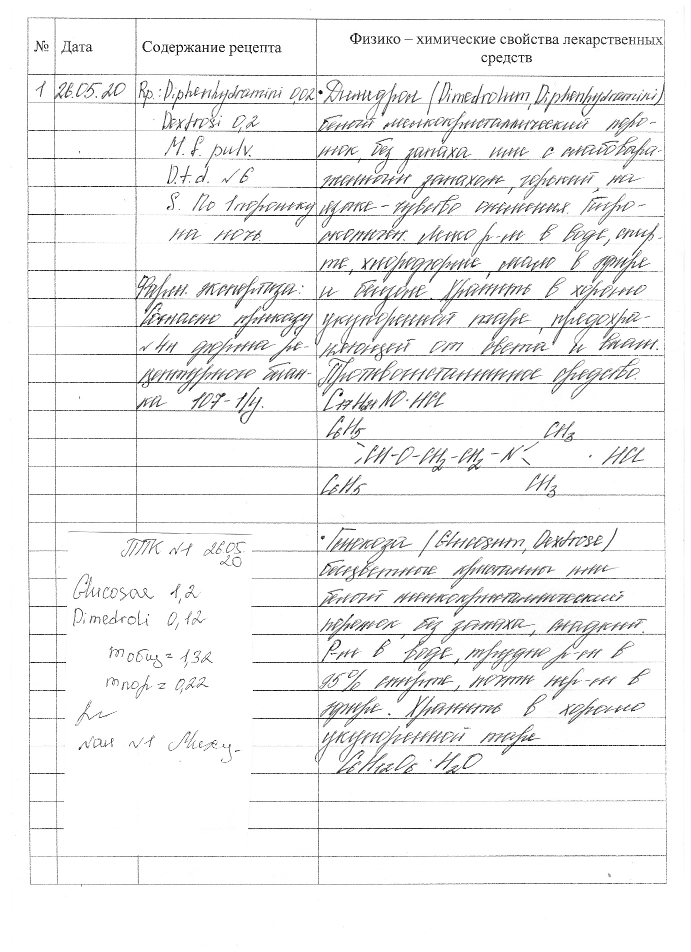

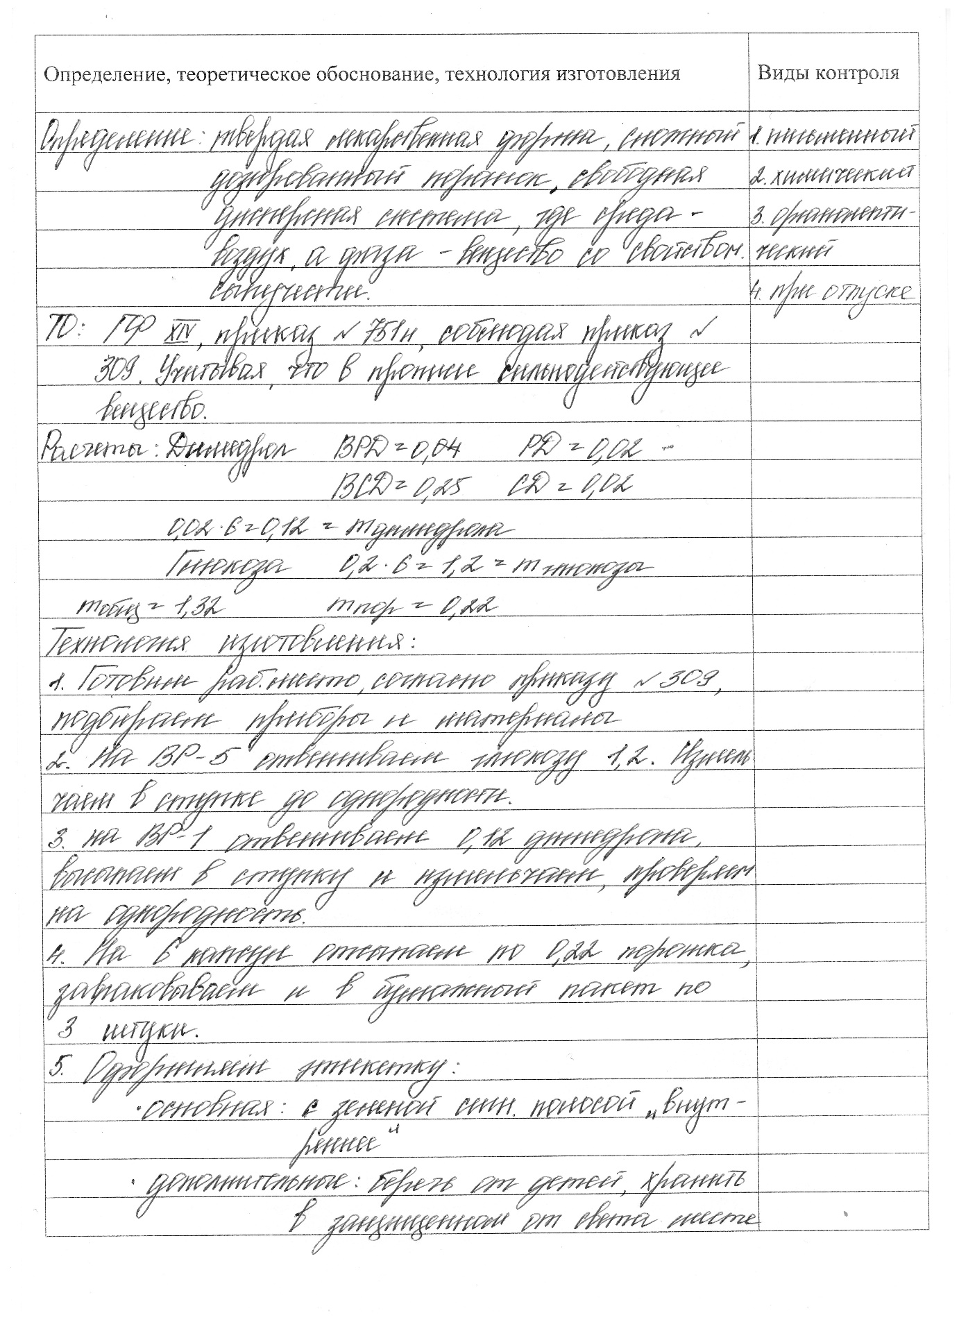

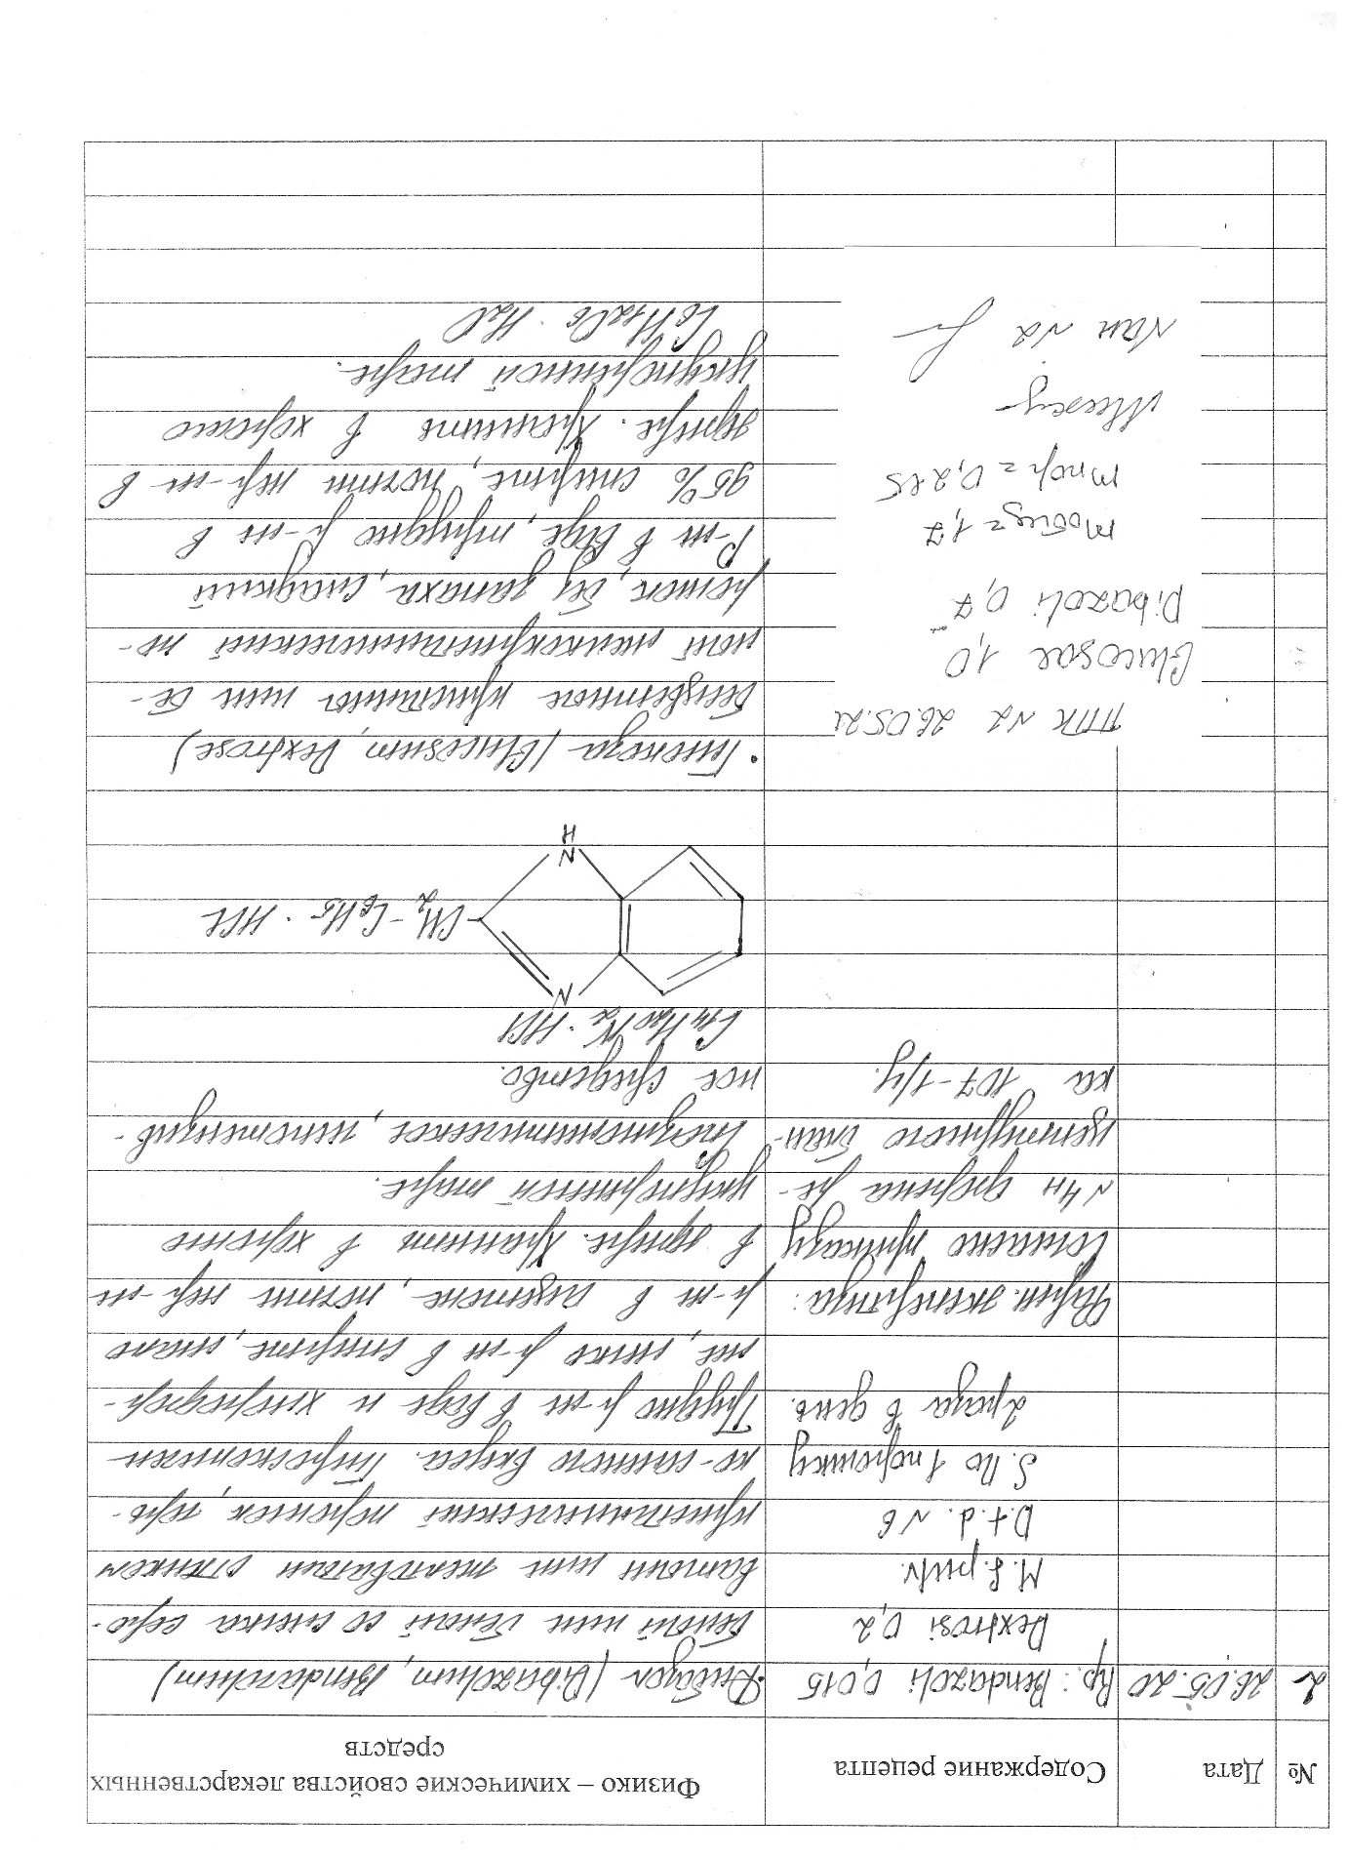

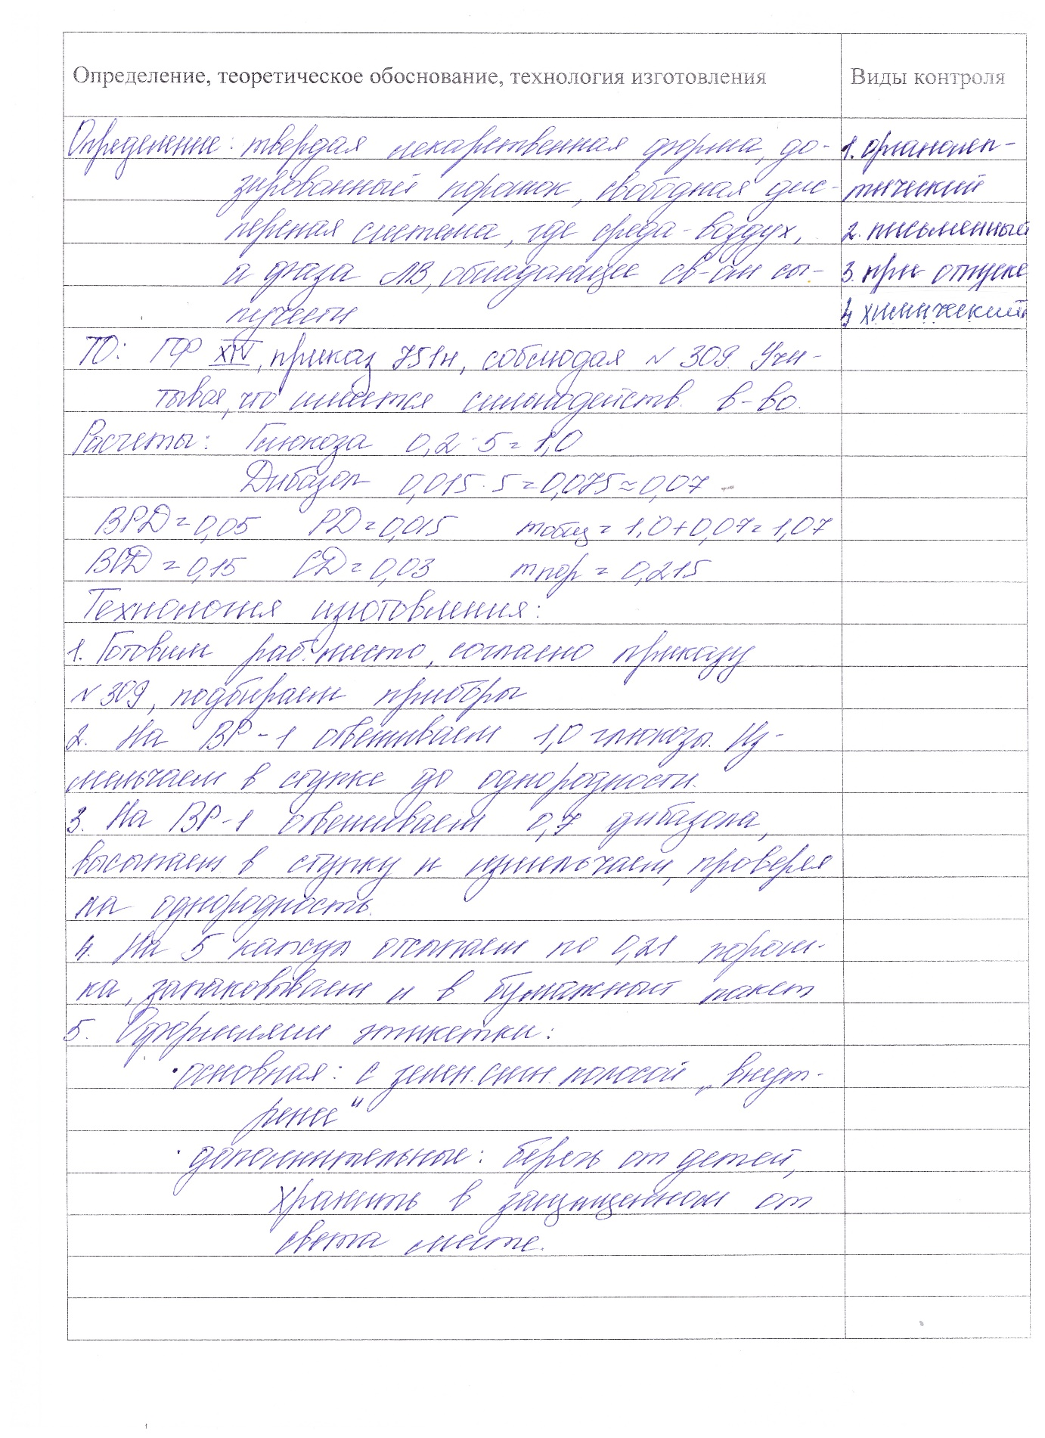

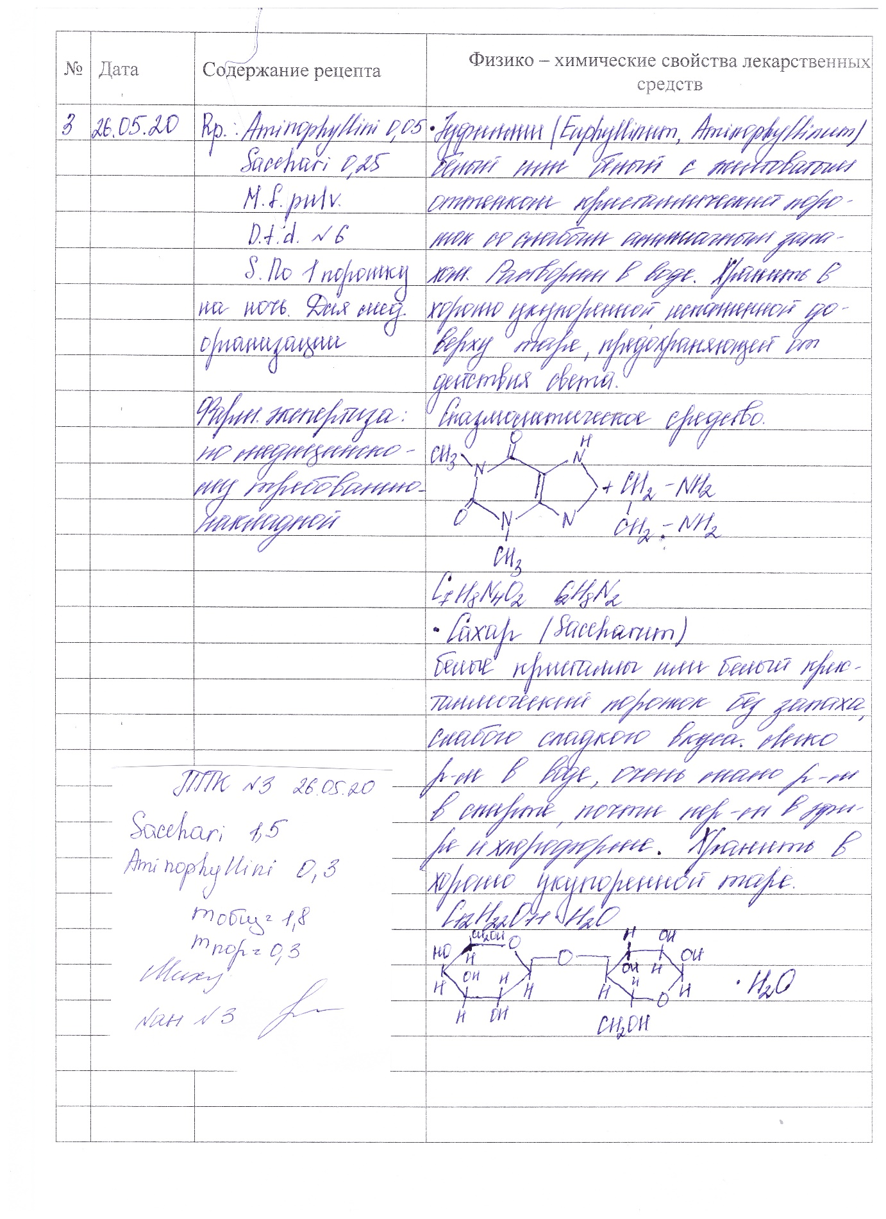

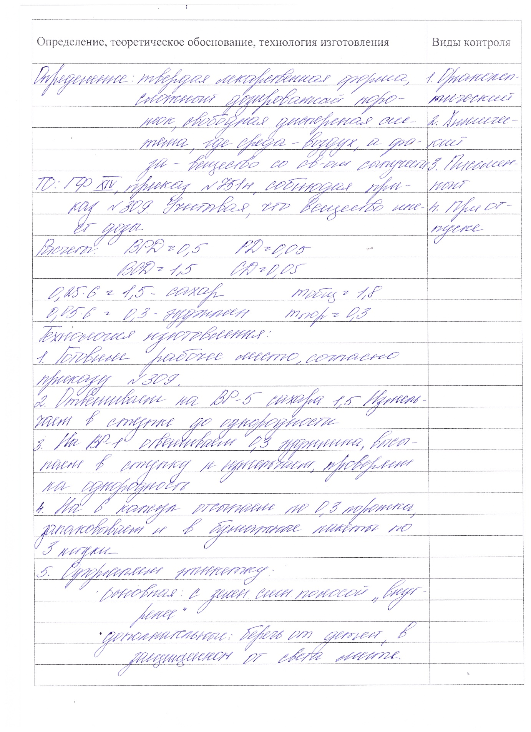

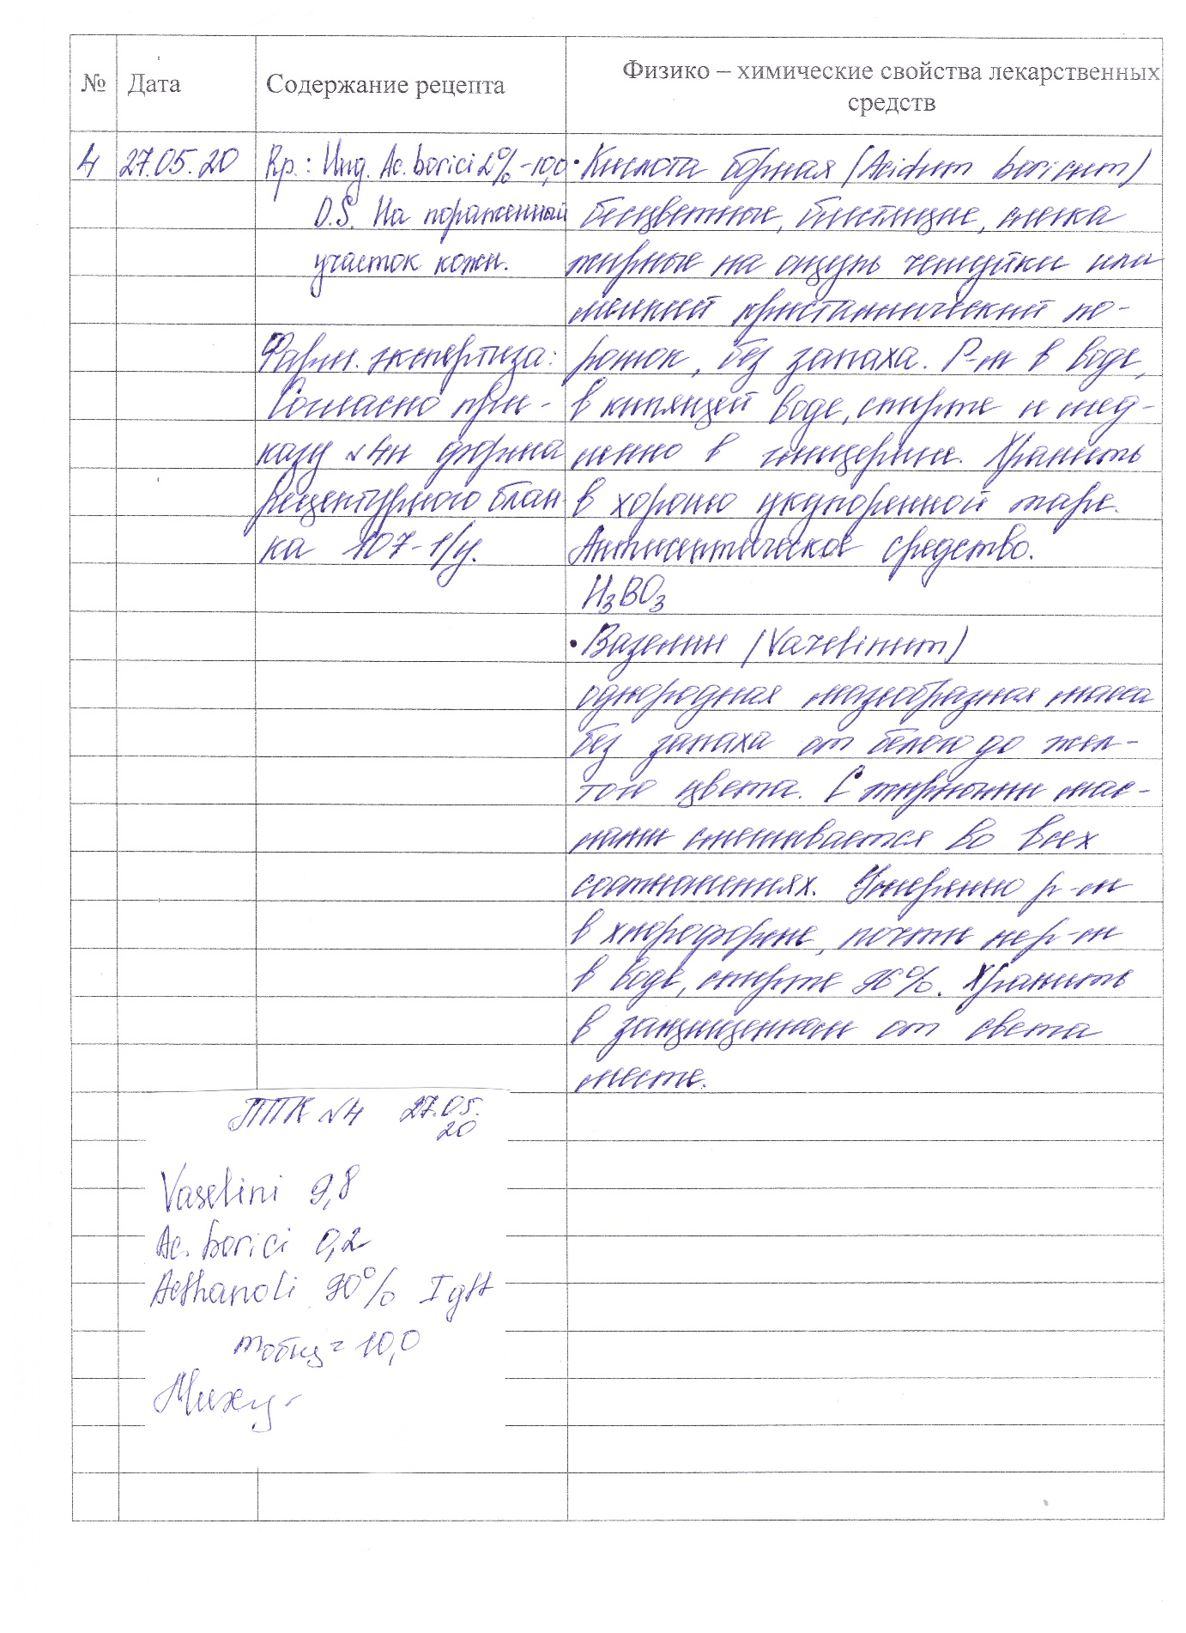

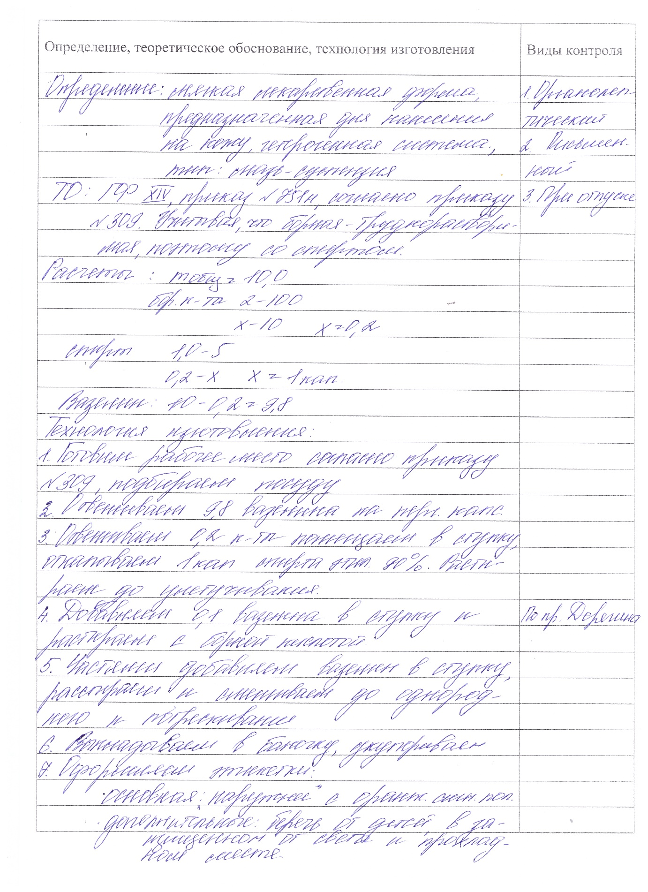
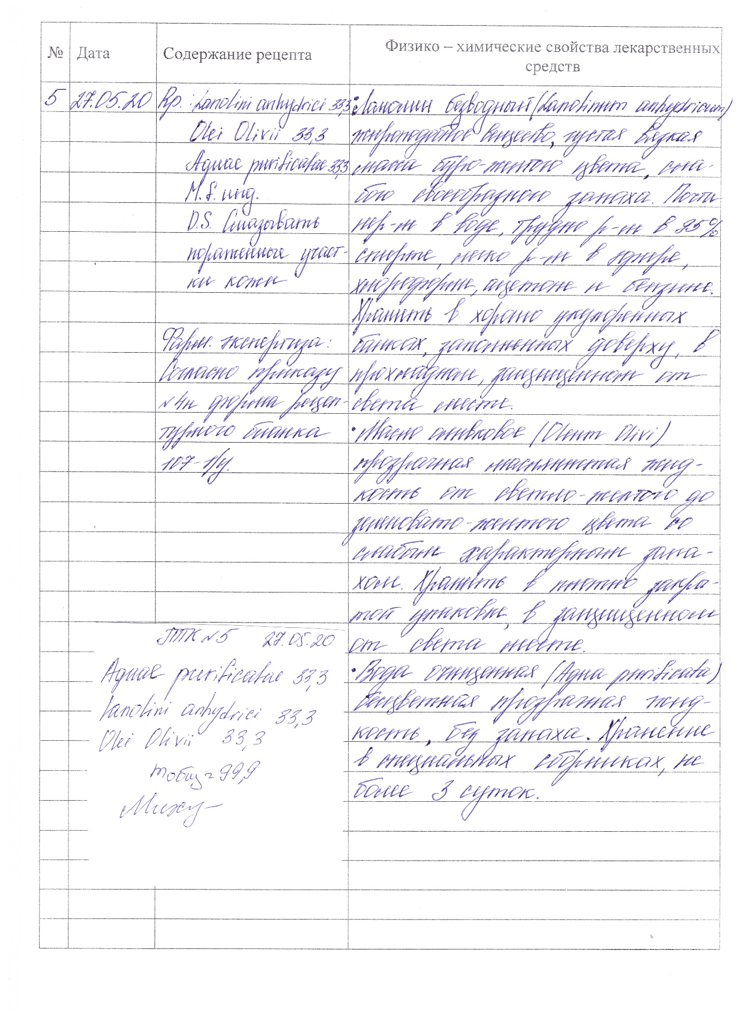

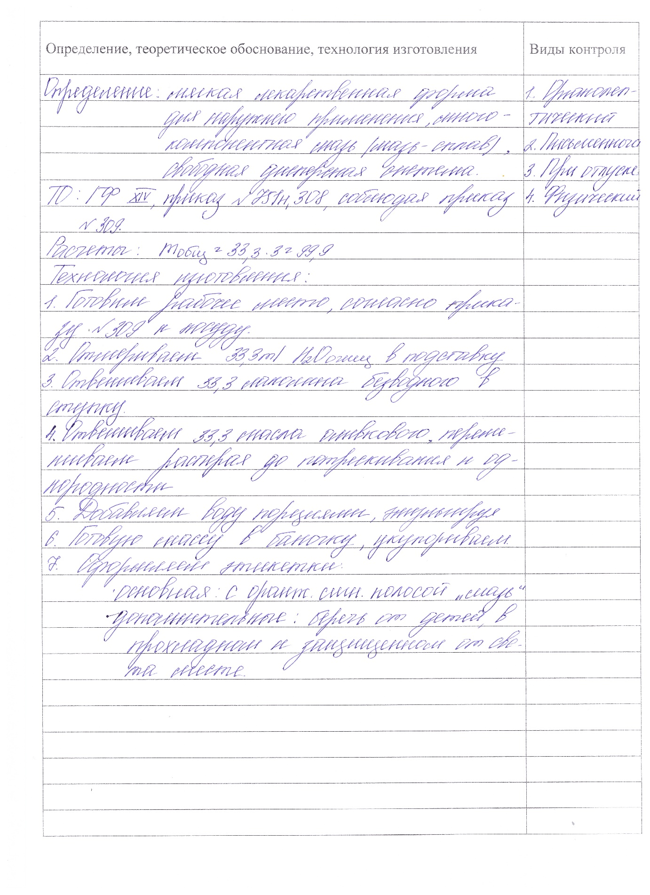
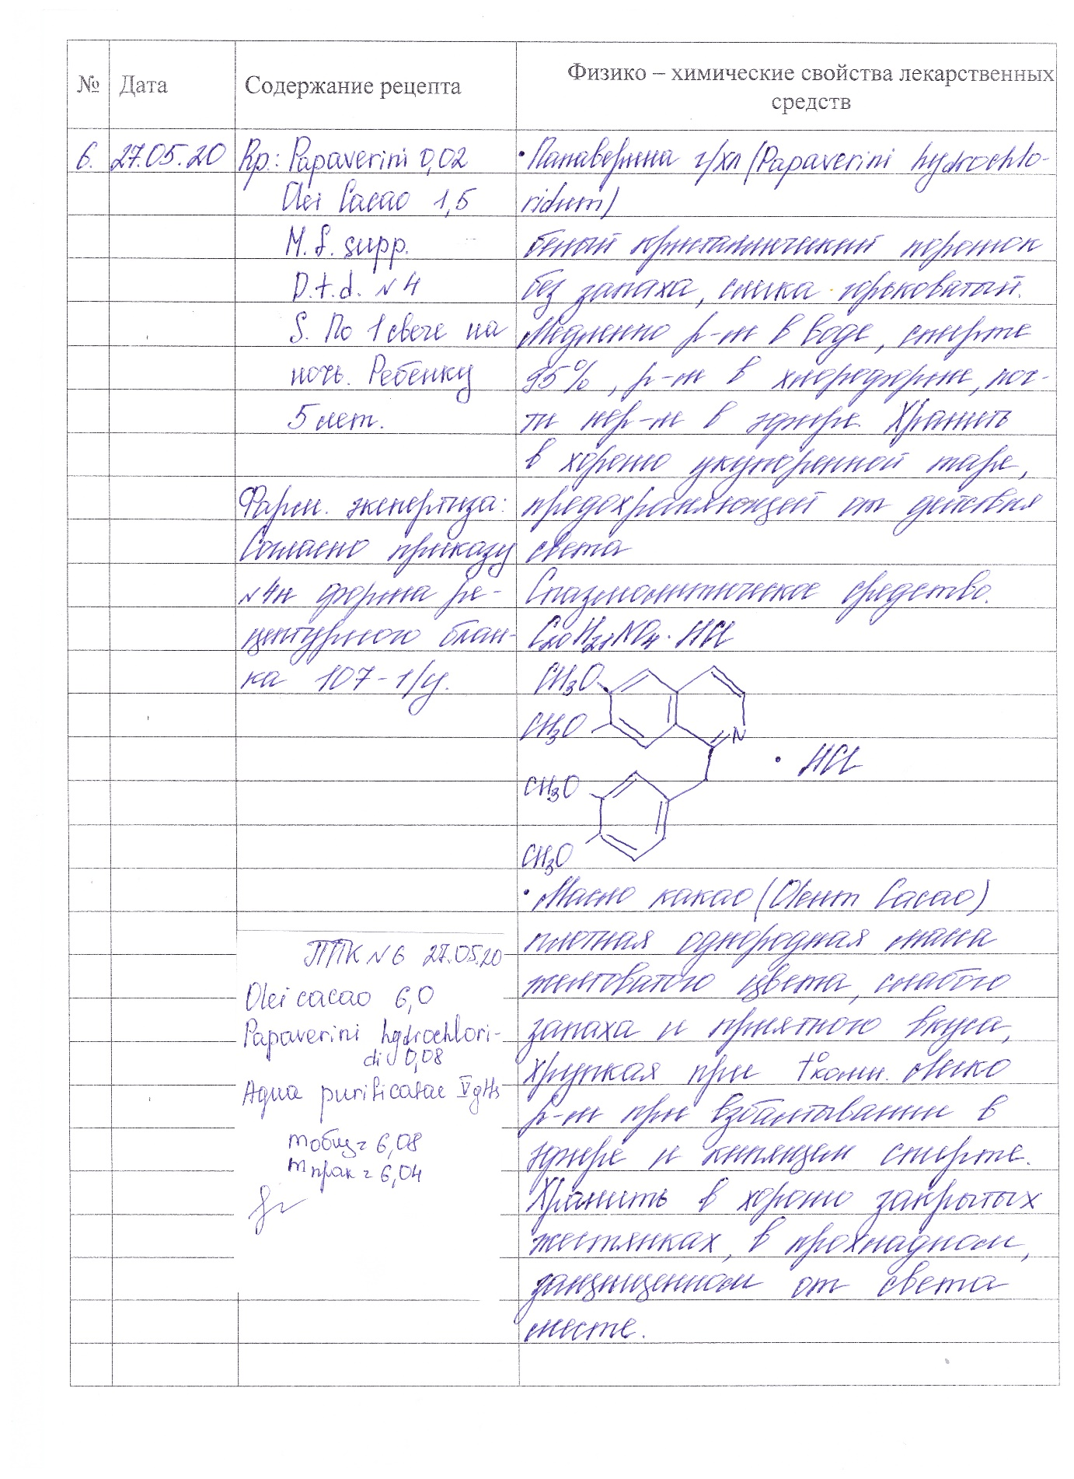

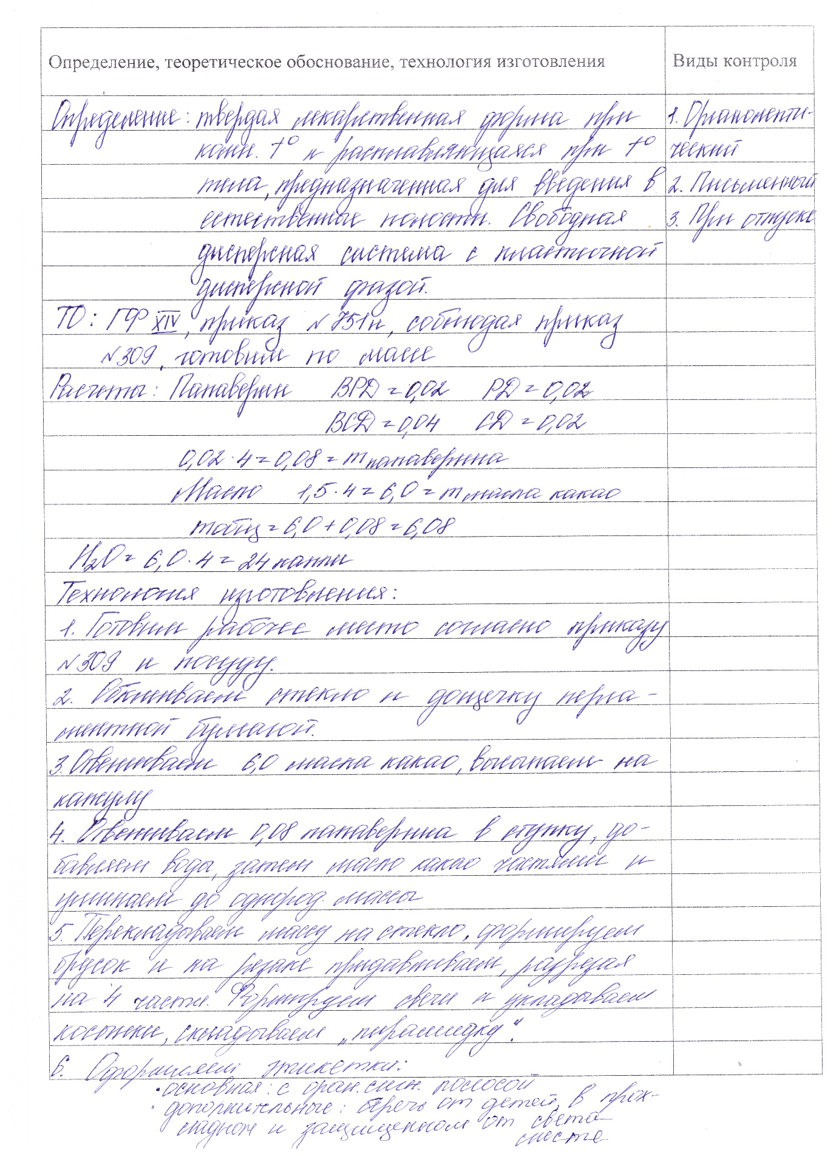

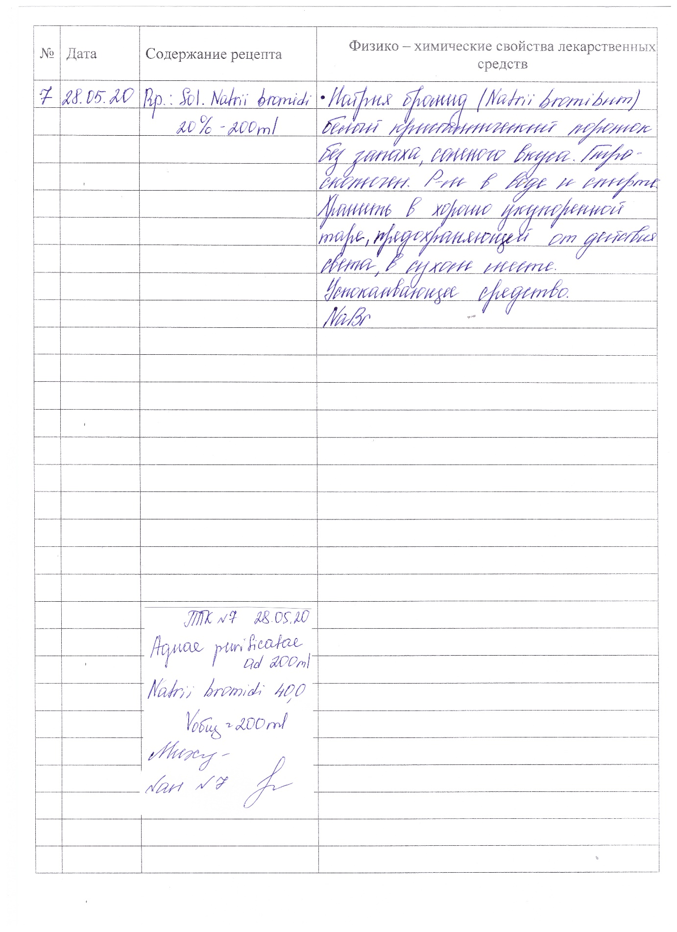

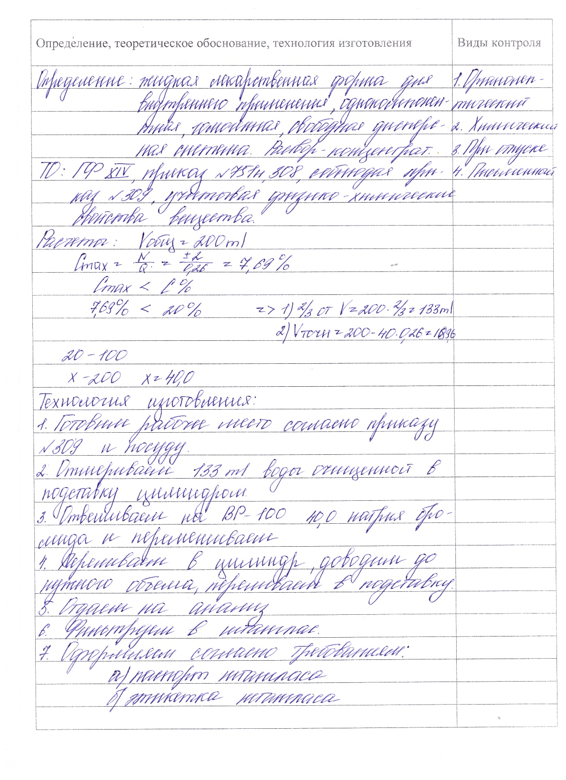

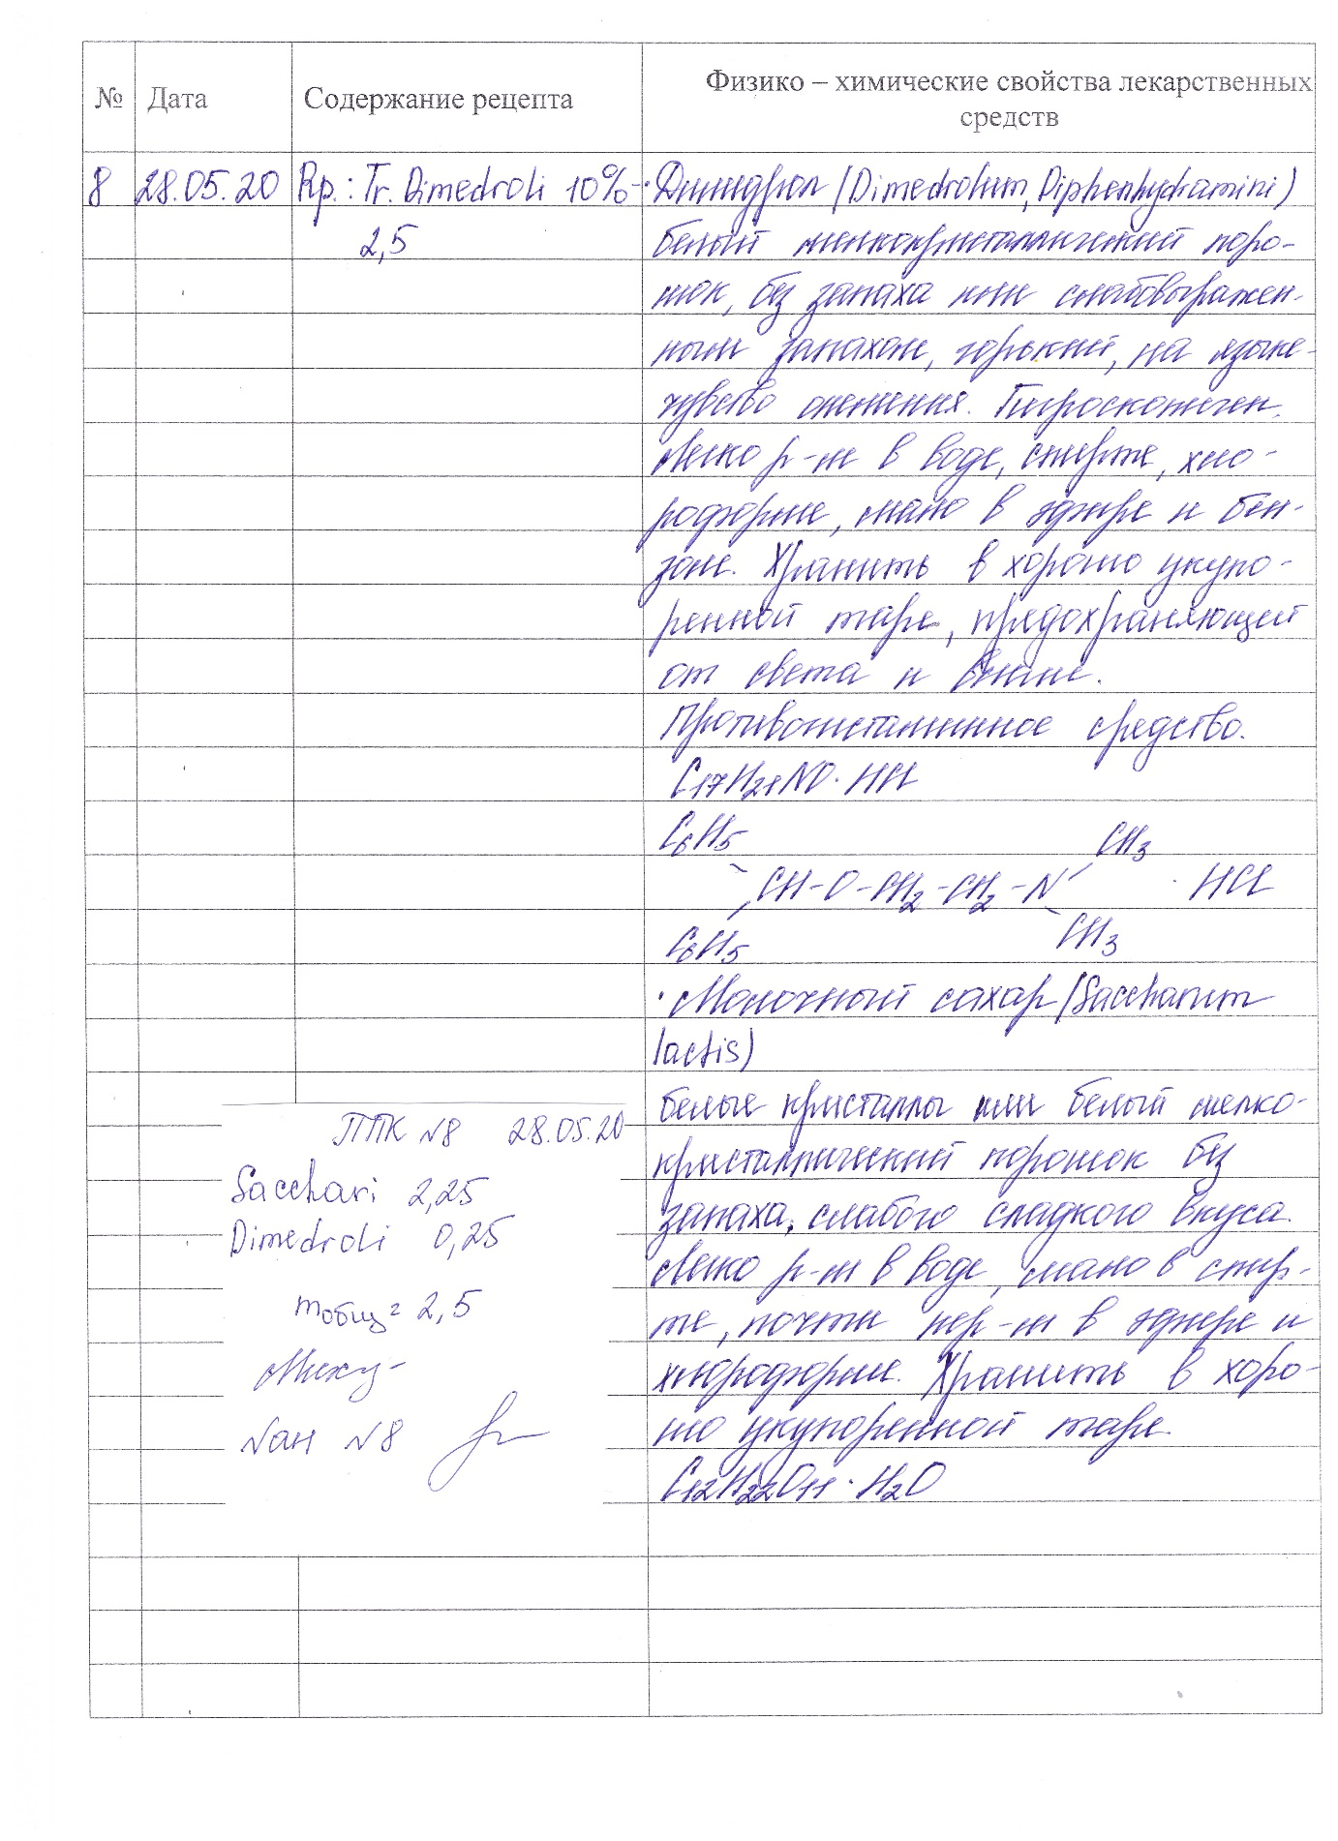

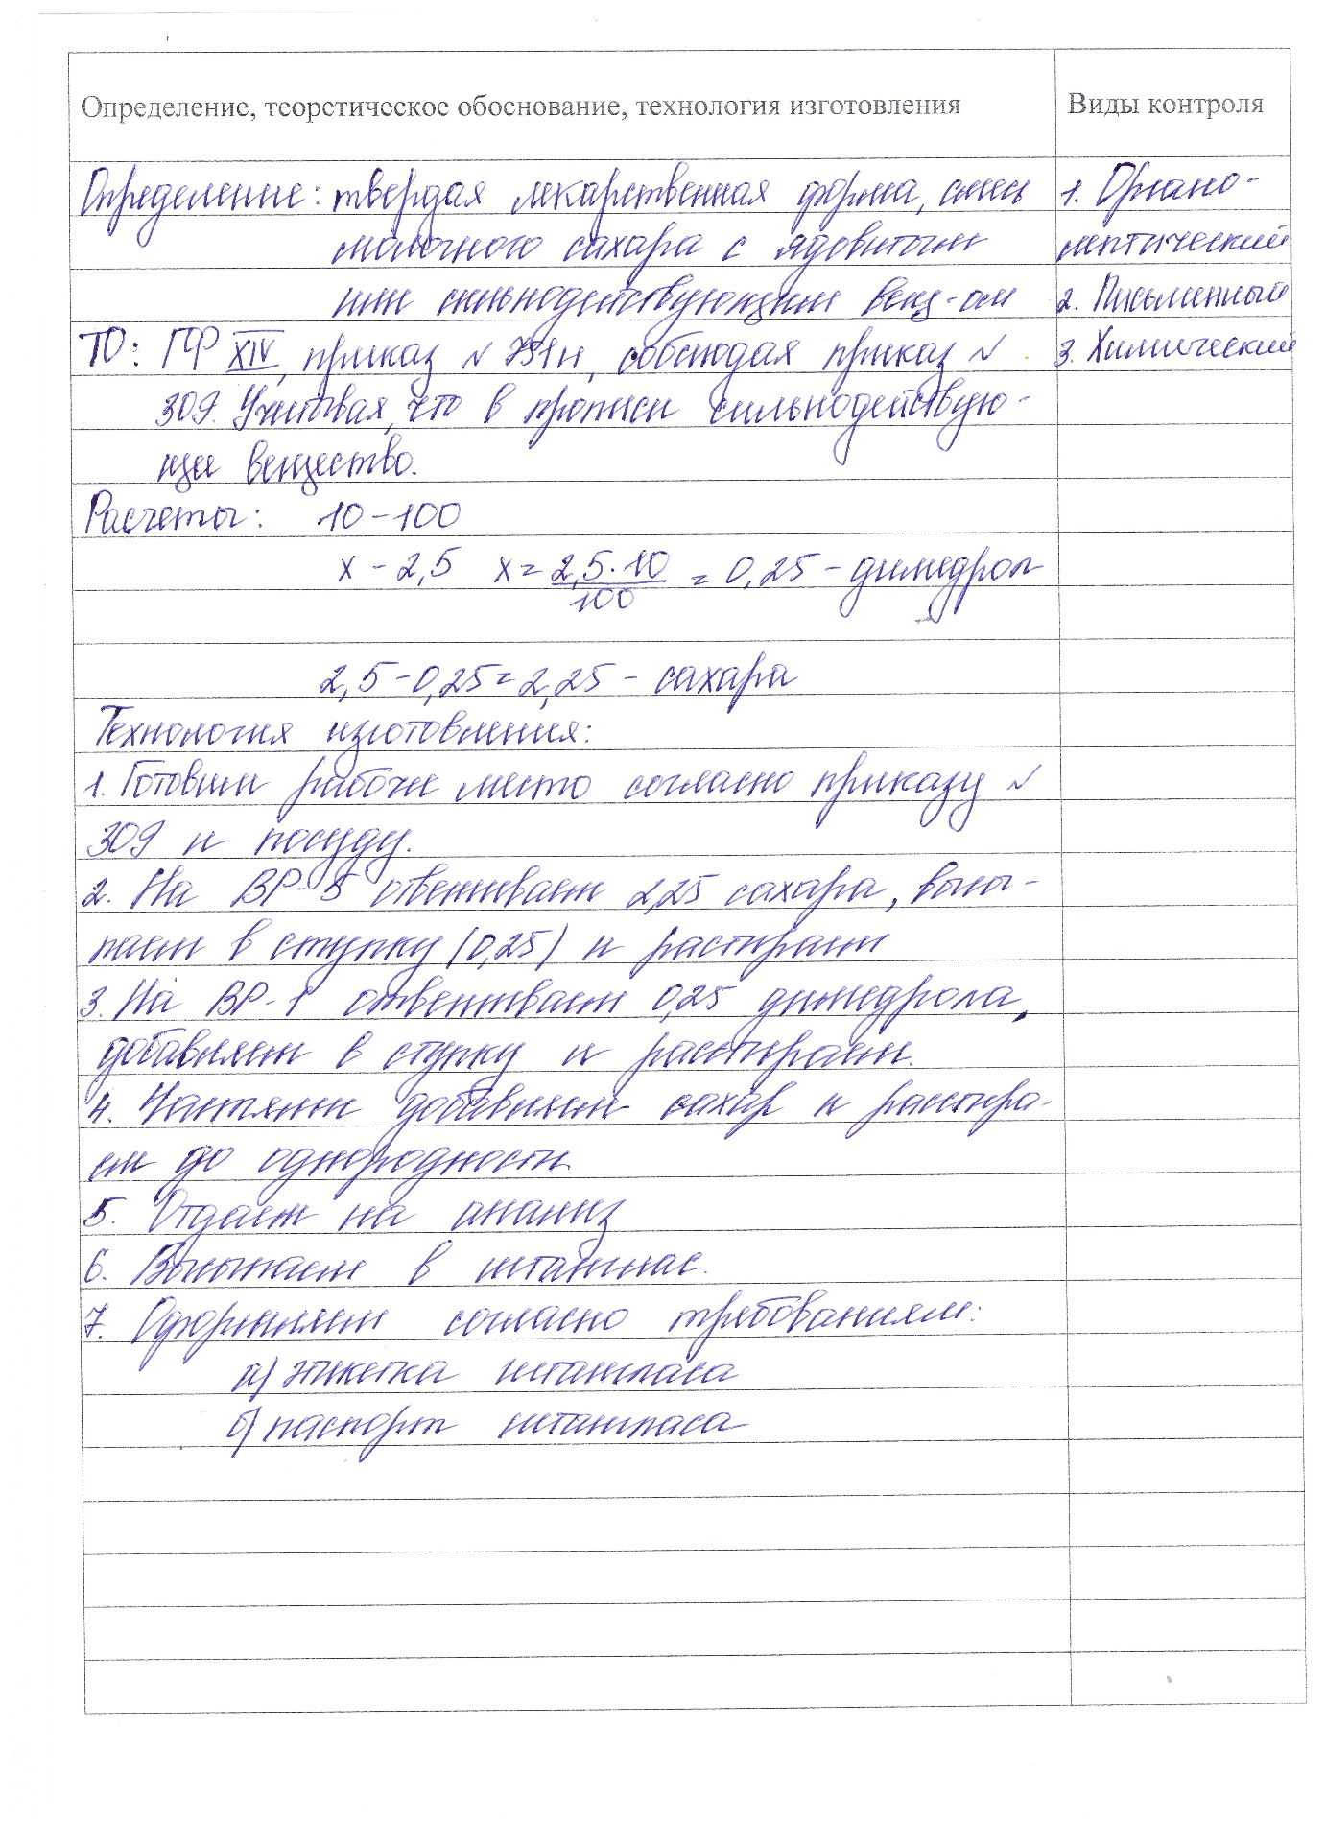

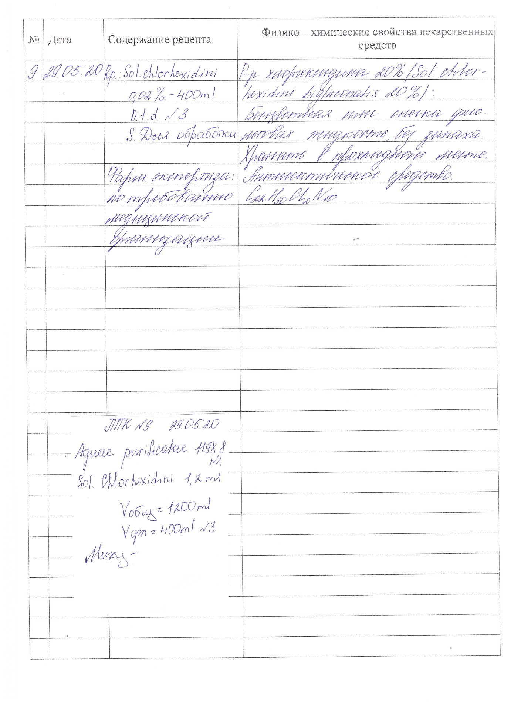

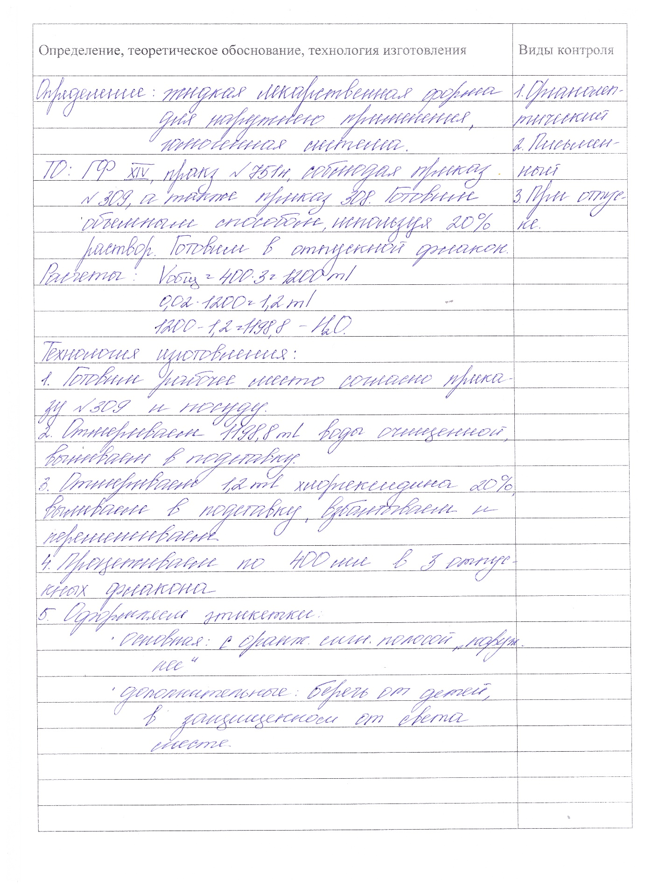

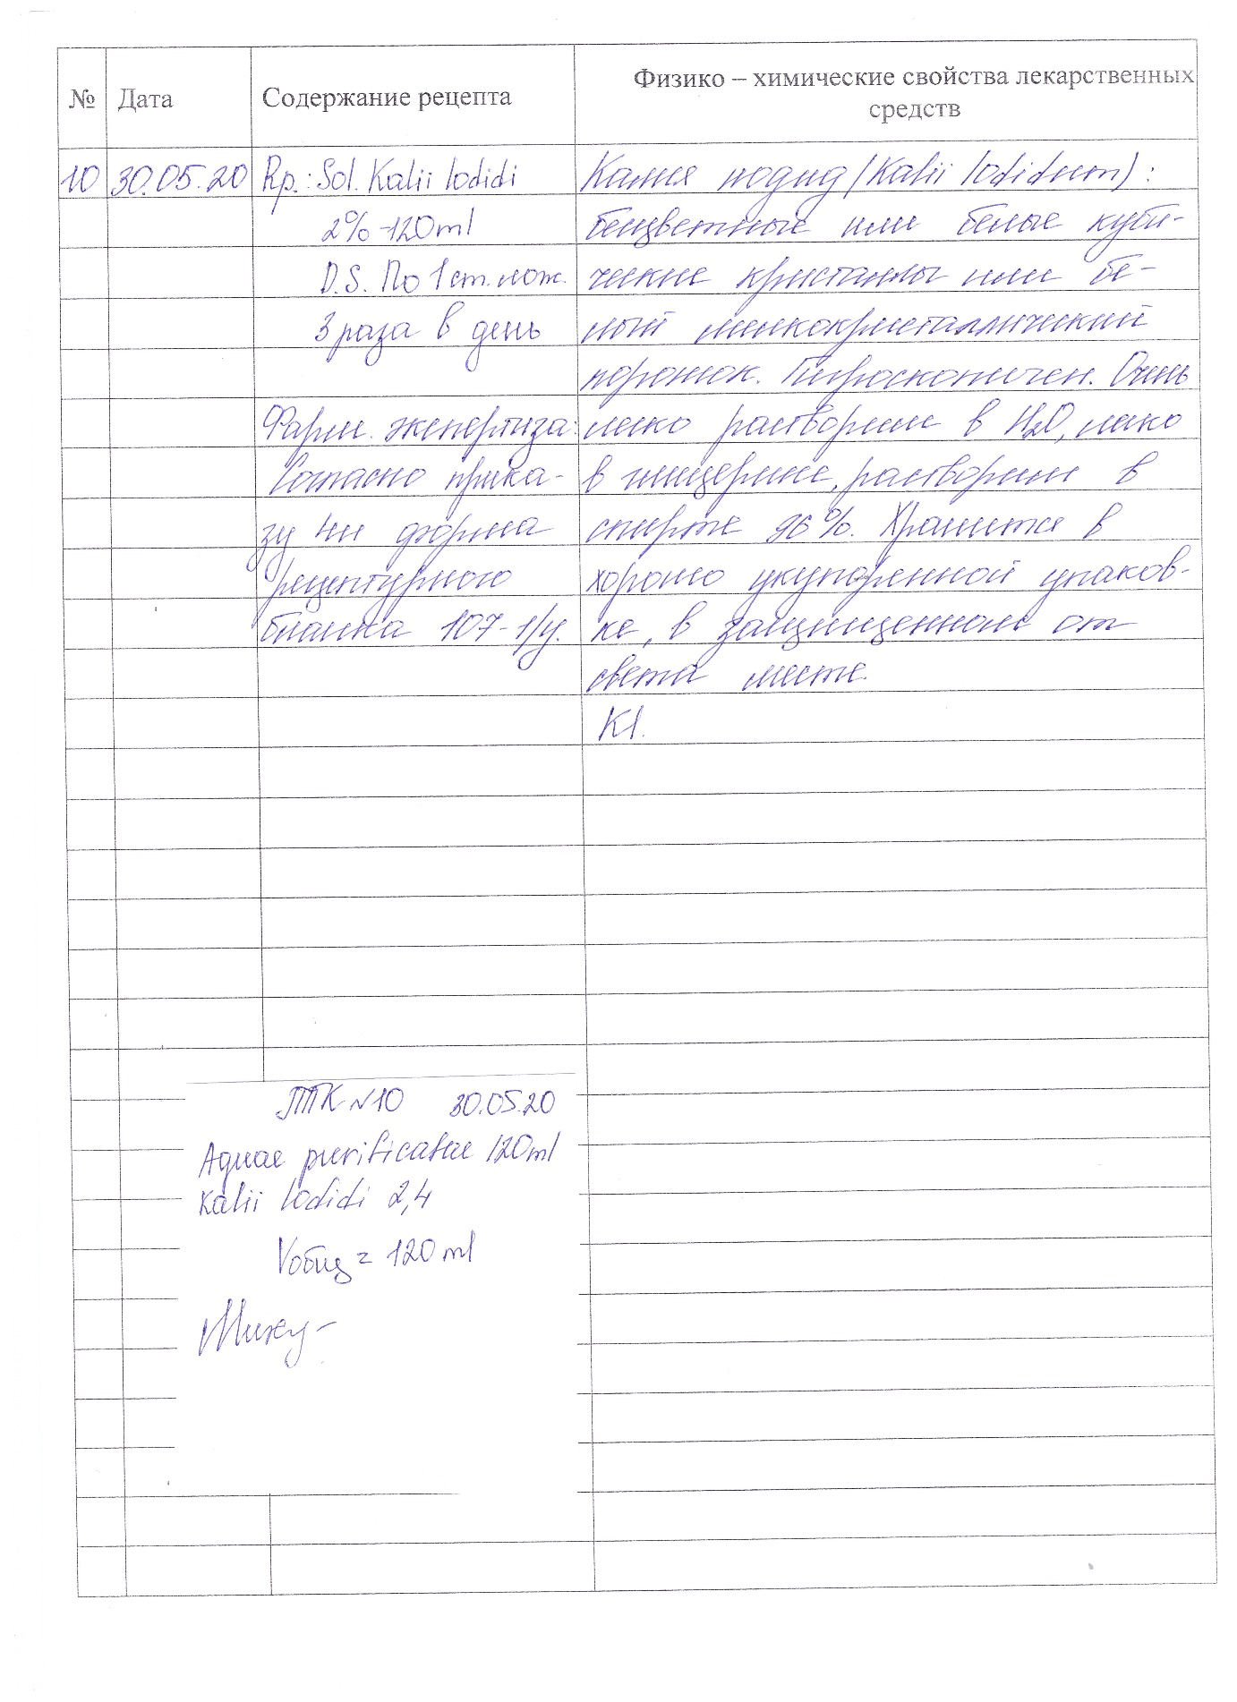

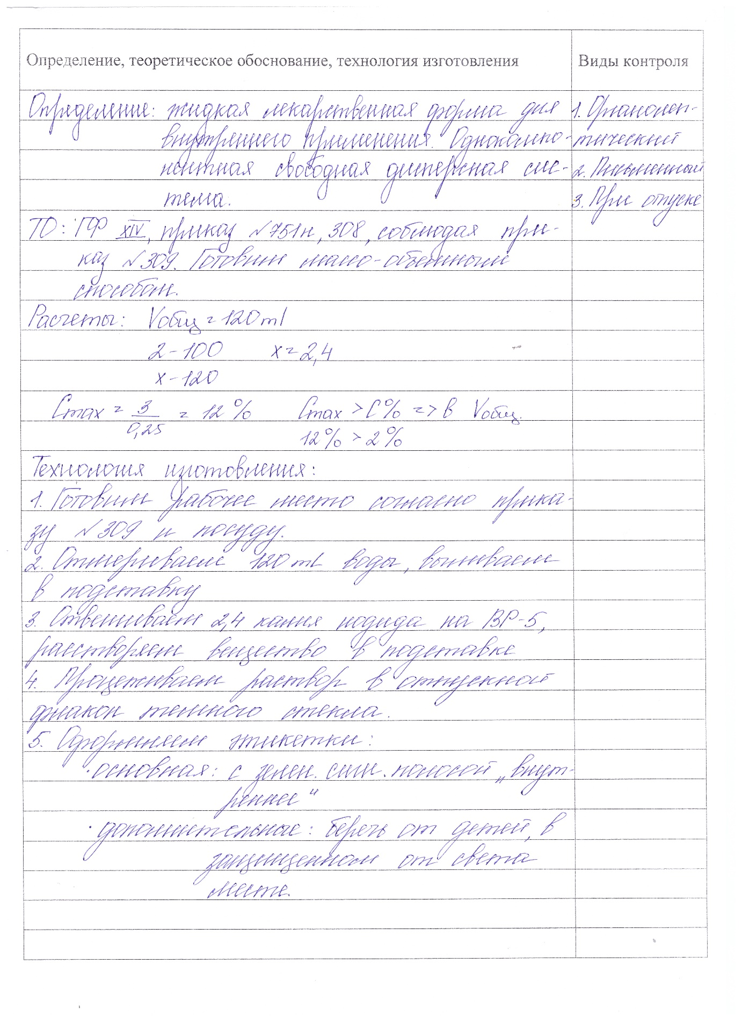

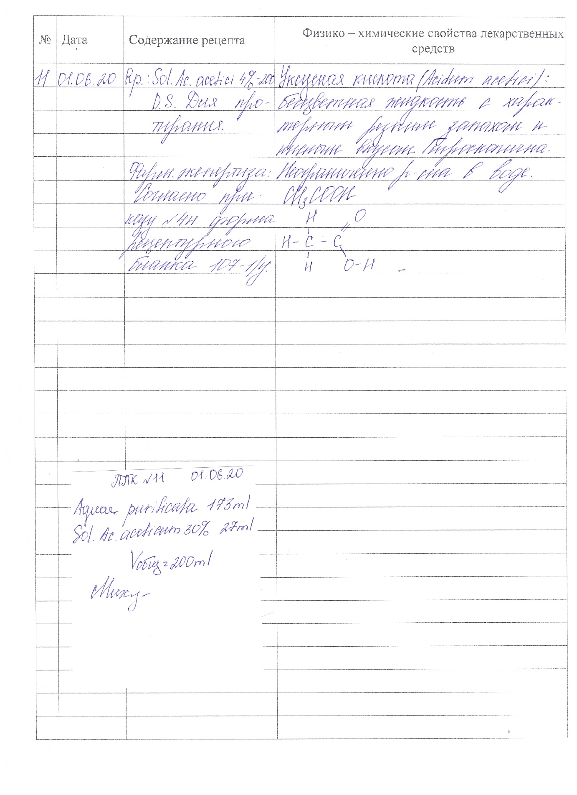

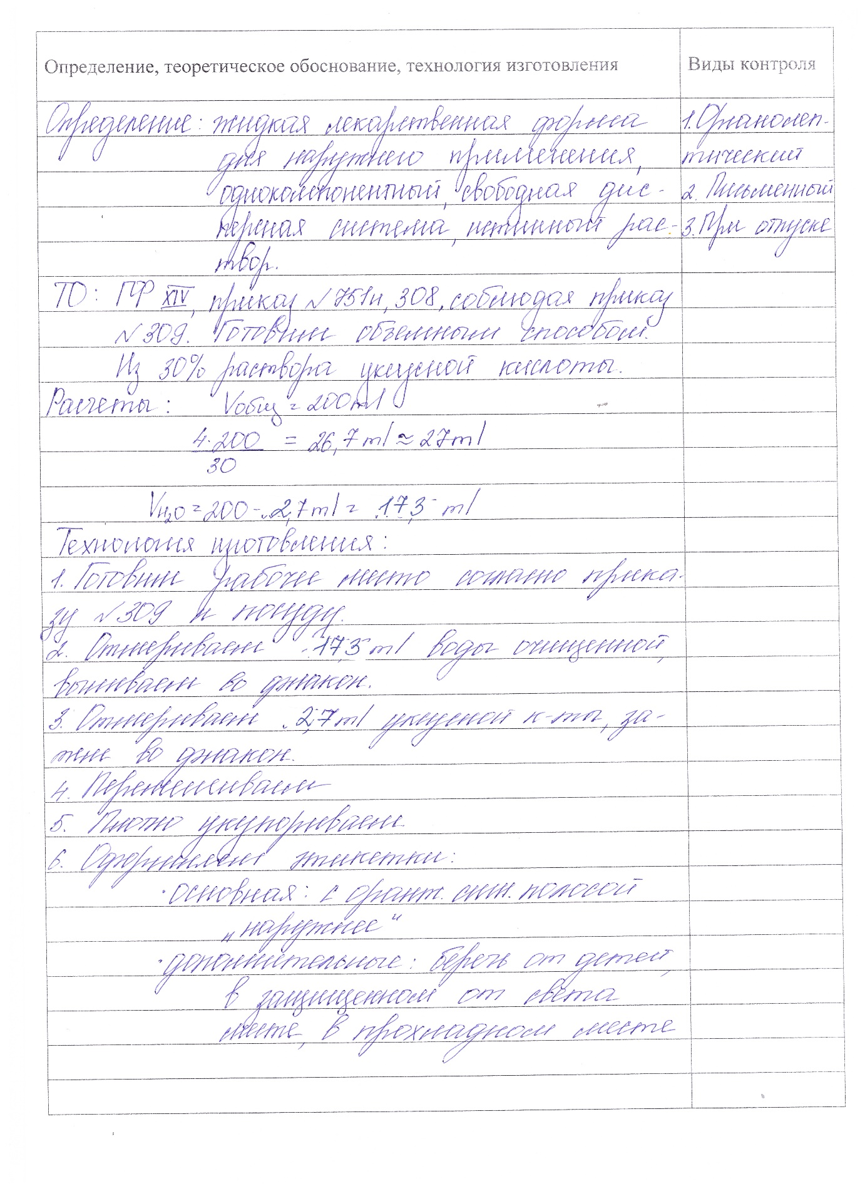

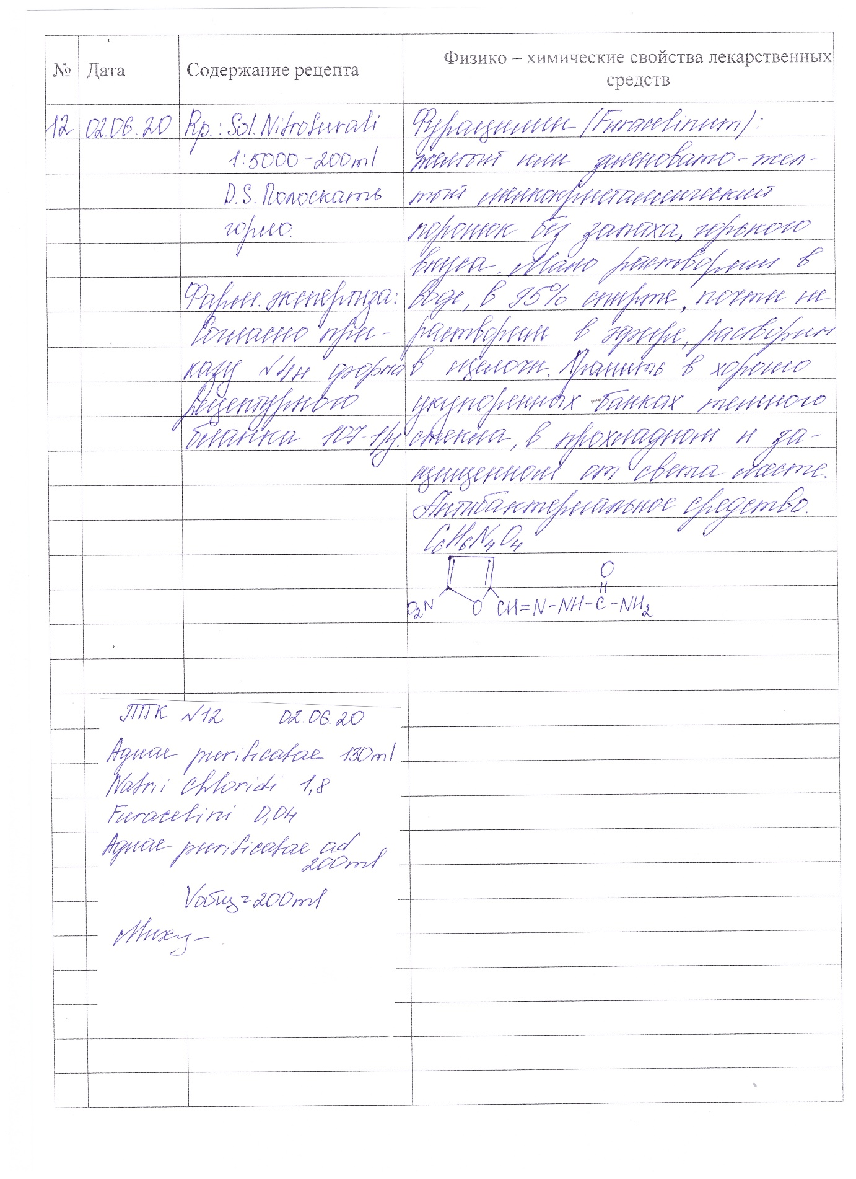

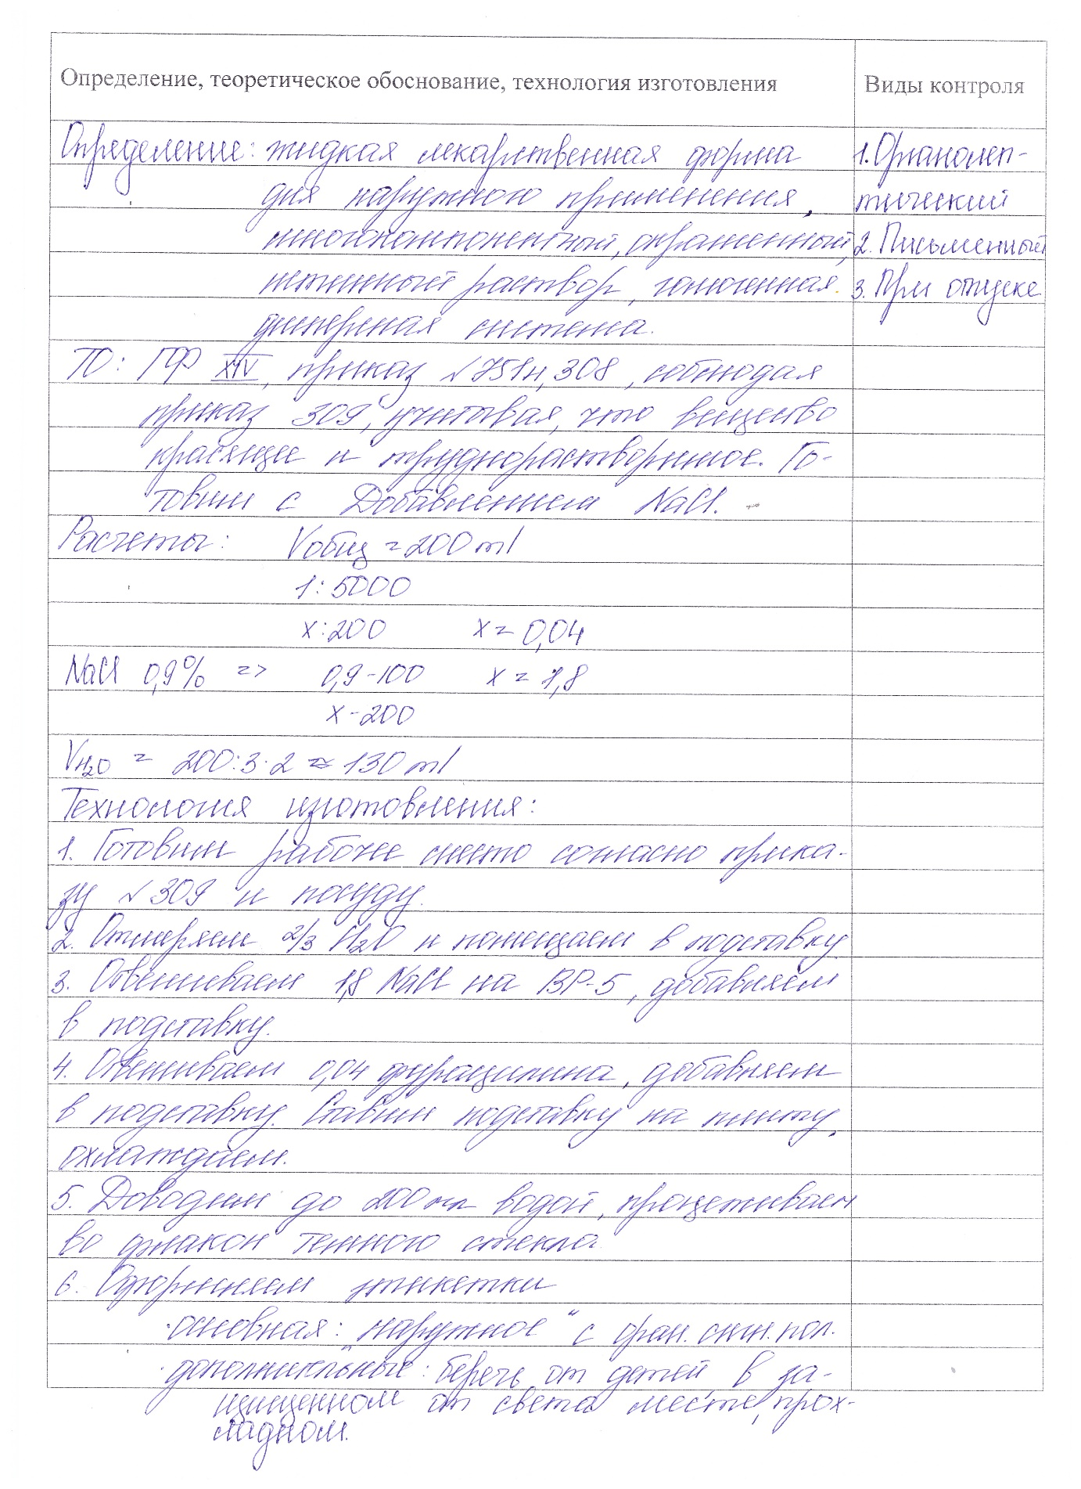

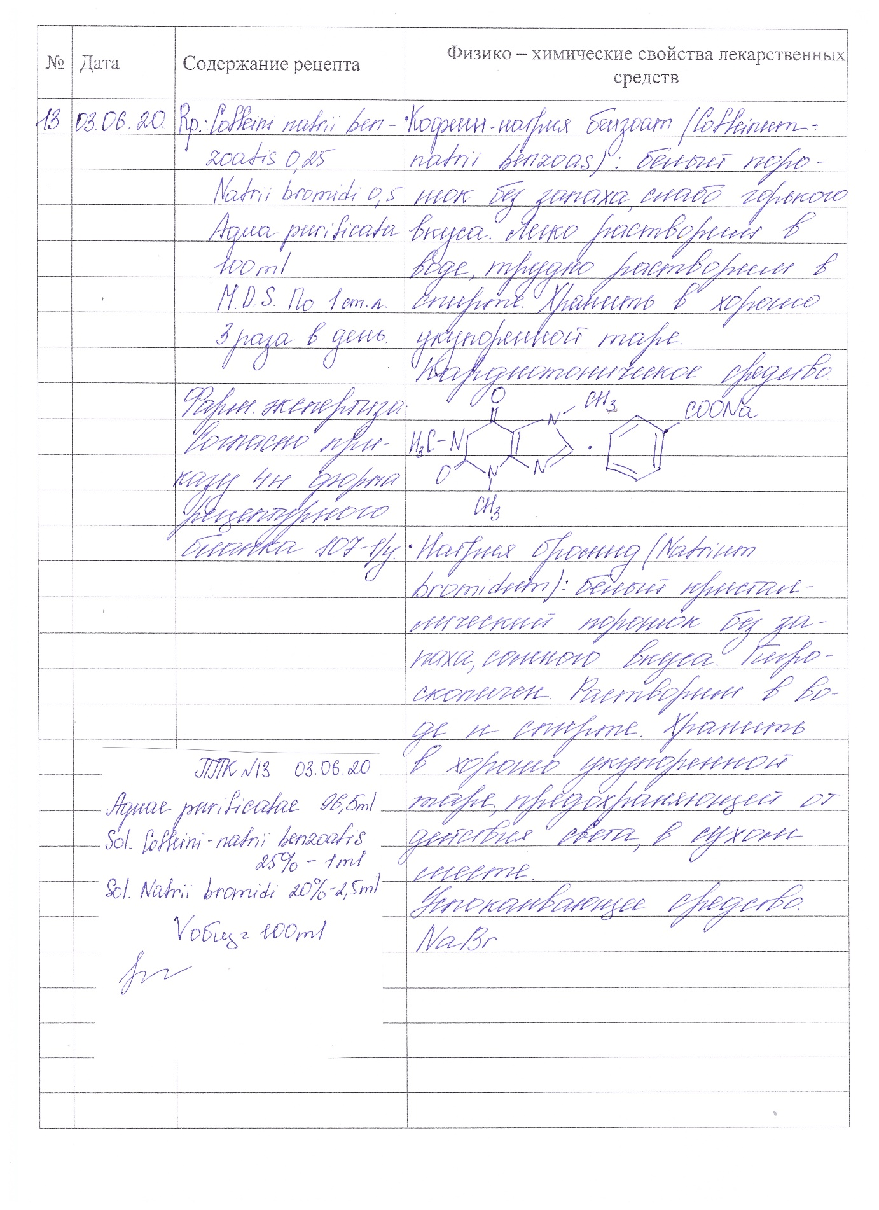

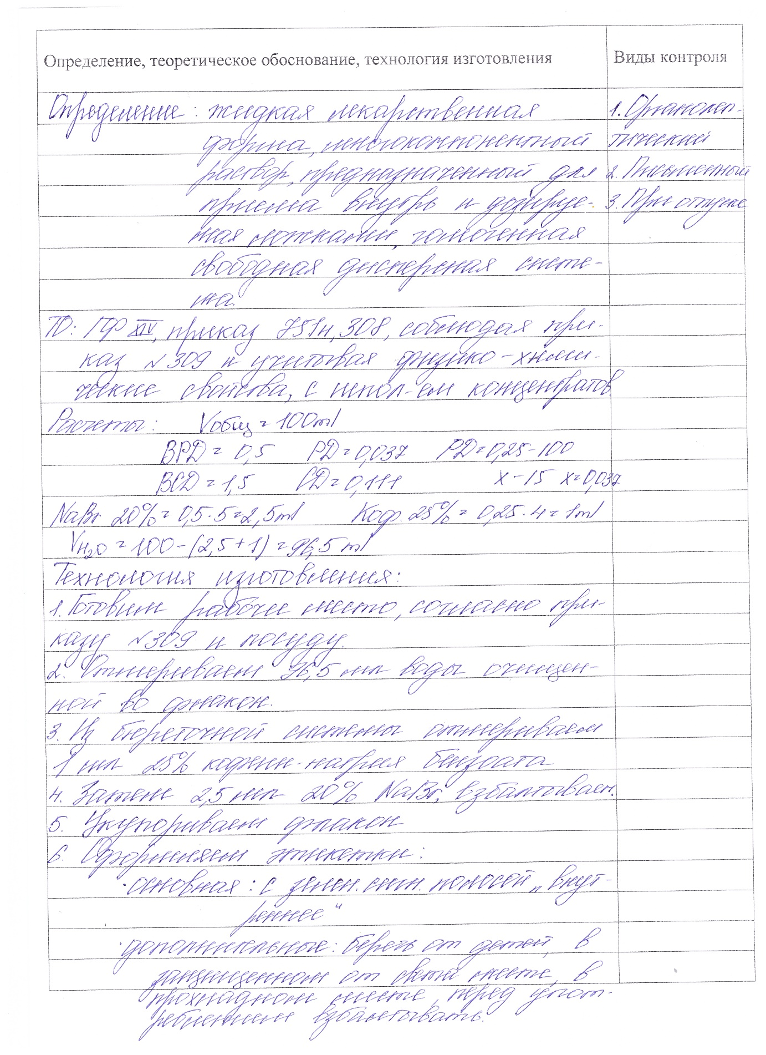

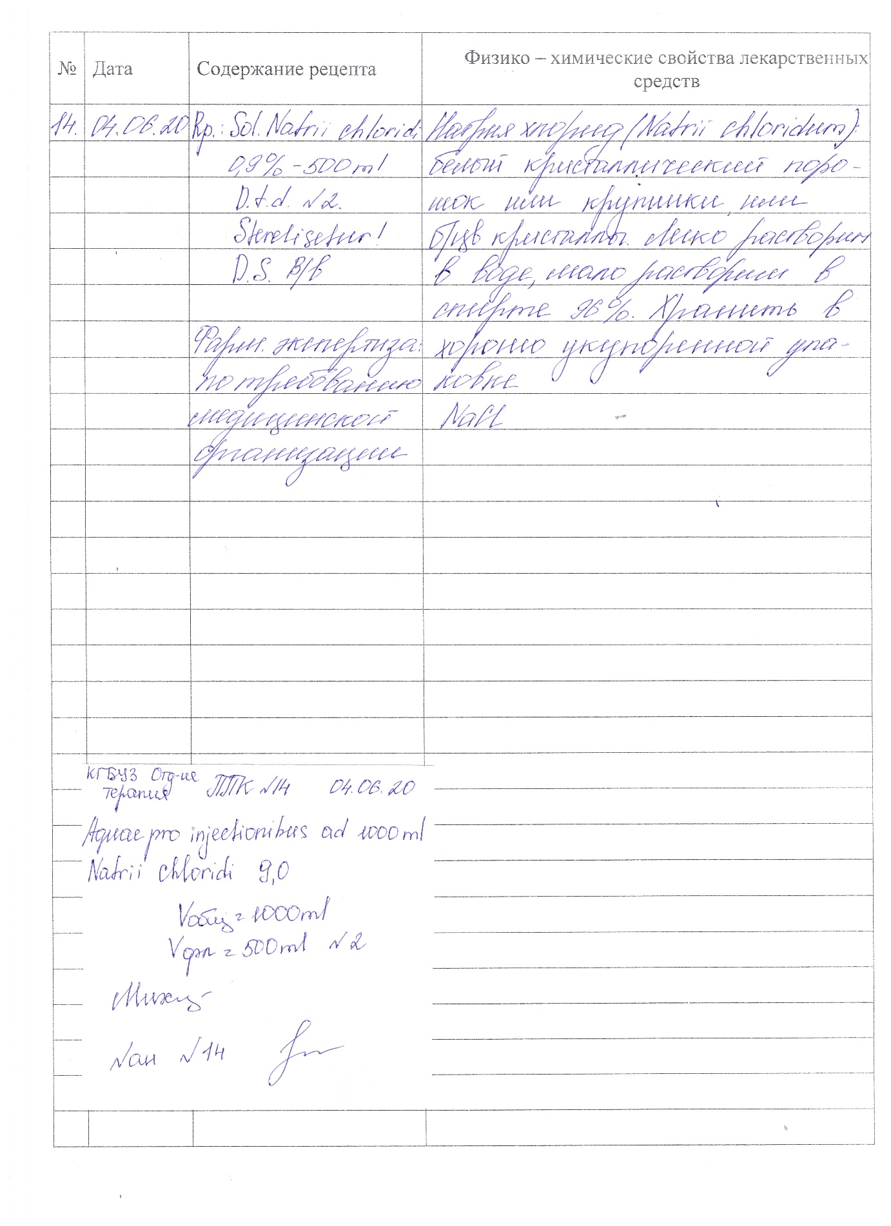

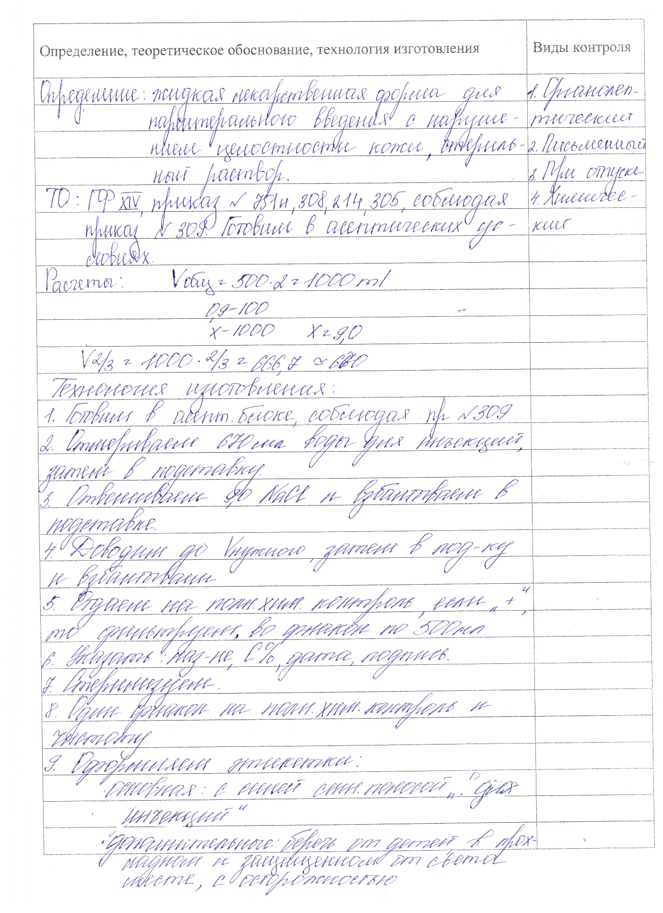

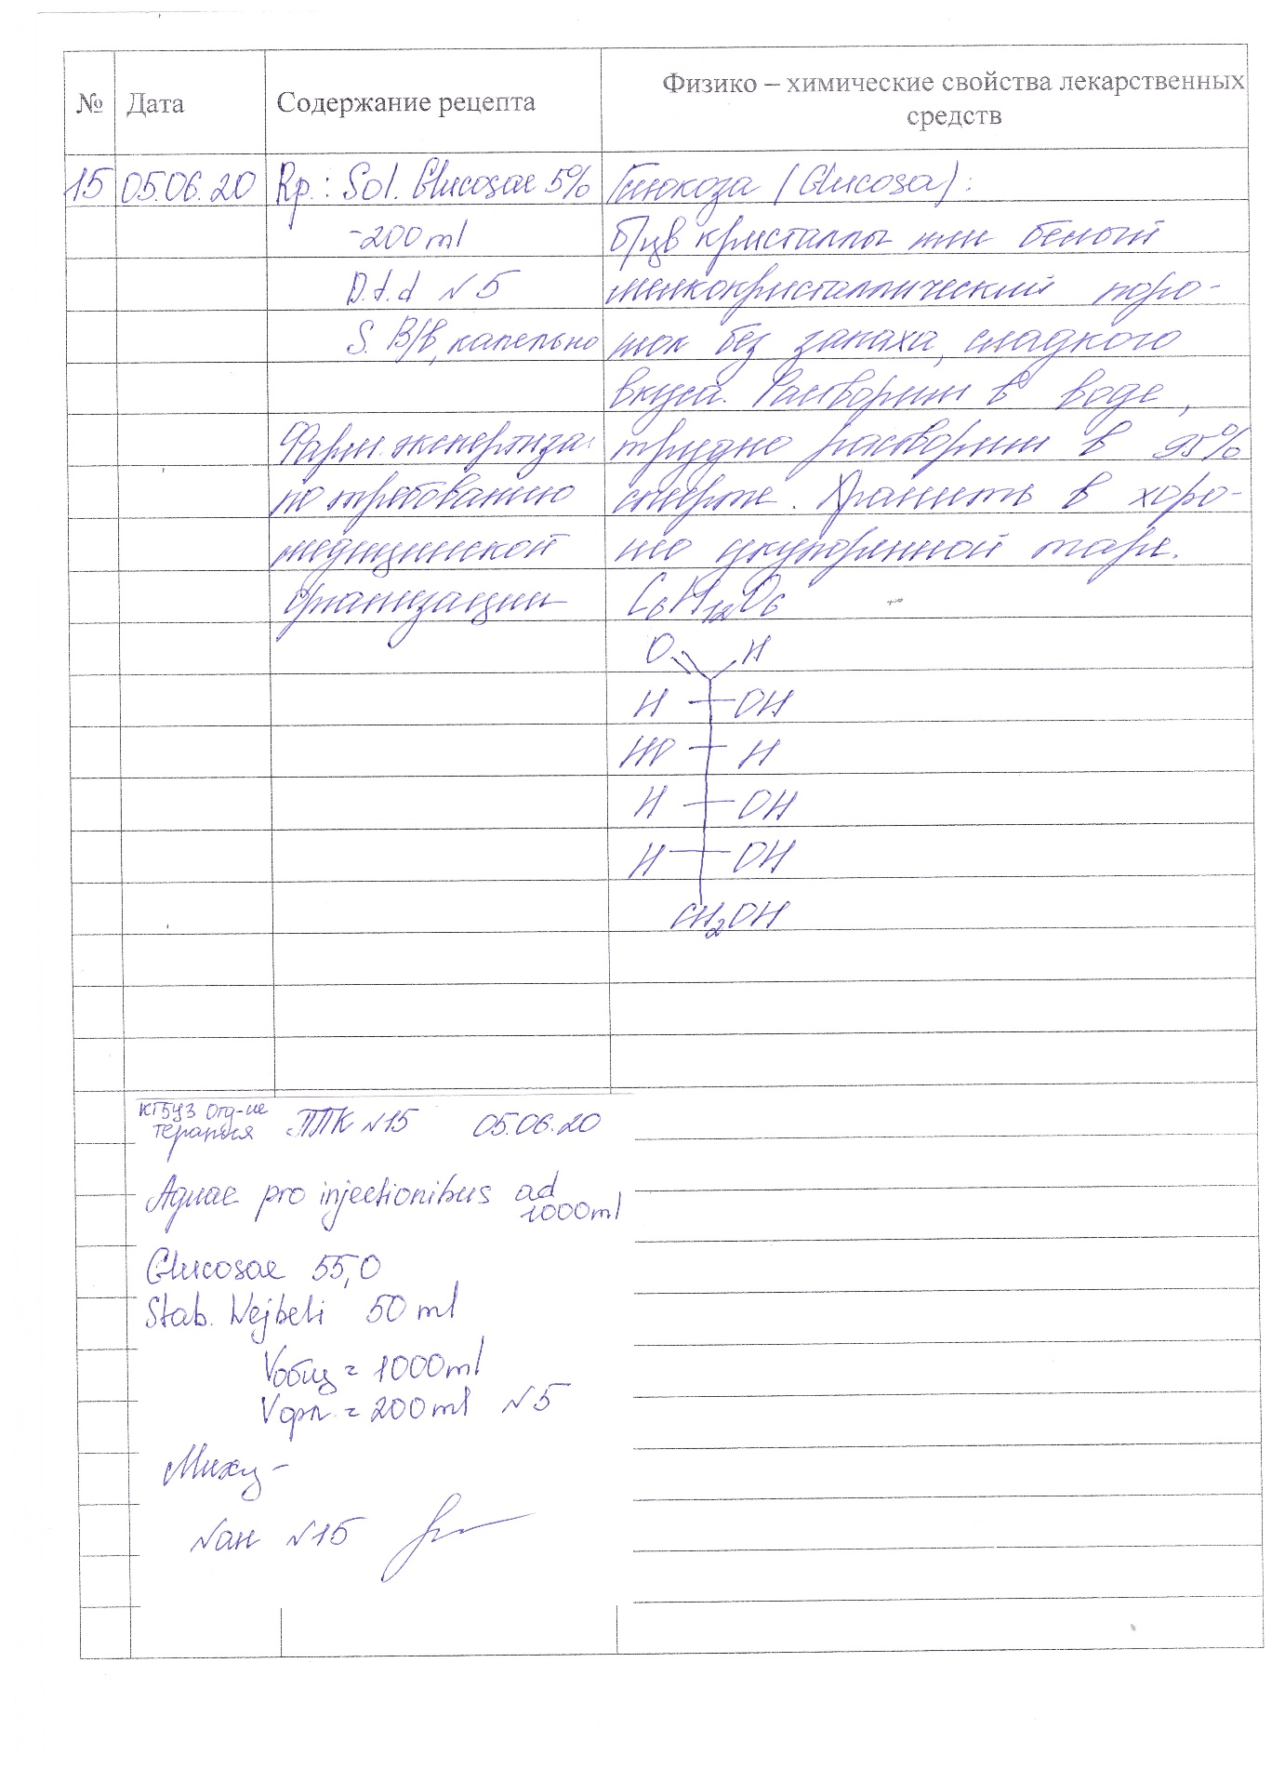

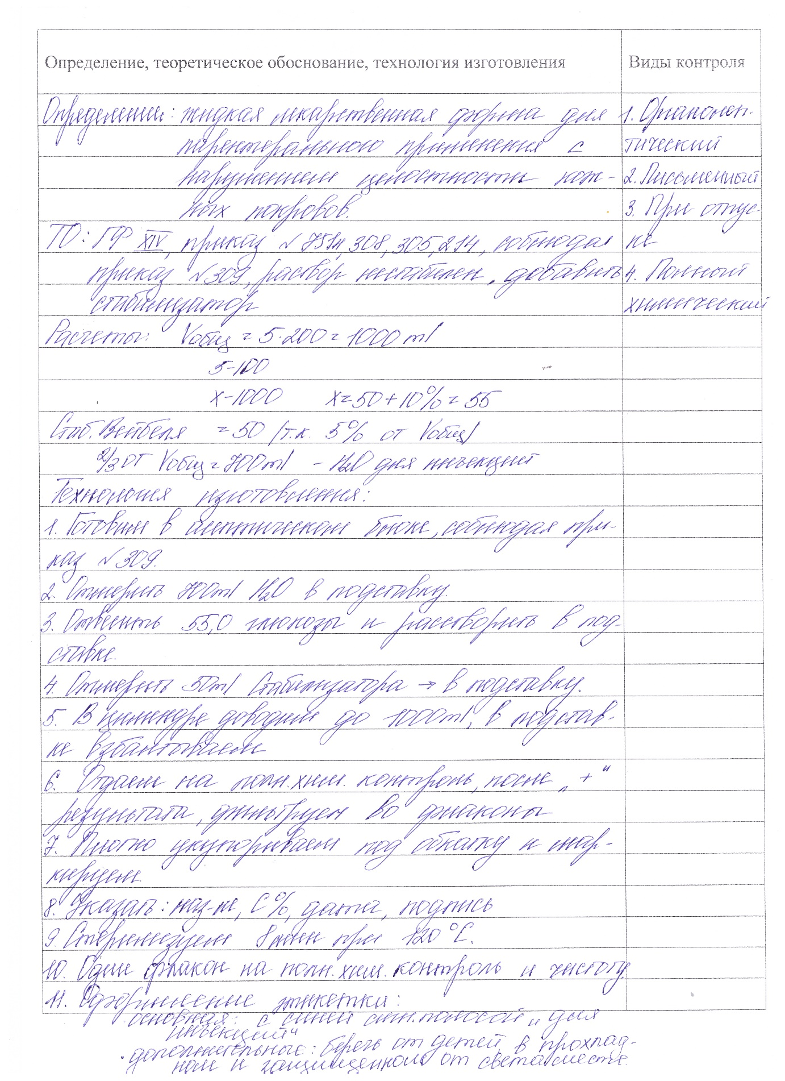

ОТЧЕТ ПО ПРЕДДИПЛОМНОЙ ПРАКТИКИ

Ф.И.О. обучающегося Михайлова Дарья Геннадьевна
Группа 302 Специальность Фармация
Проходившего производственную практику с 25.05 по 06.06 2020 г
На базе ЭО и ДОТ
Города/района Красноярска

За время прохождения мною выполнены следующие объемы работ:
А. Цифровой отчет
№ | Дата | Виды работ | Количество
1 | 25.05.20 | Ознакомление со структурой производственной аптеки и организацией работы фармацевта | 1
2 | 26.05.20 | Изготовление твёрдых лекарственных форм.  Оформление лекарственных форм к отпуску. | 3
3 | 27.05.20 | Изготовление мягких лекарственных форм.  Оформление лекарственных форм к отпуску. | 3
4 | 28.05.20 | Изготовление концентрированных растворов, внутриаптечных заготовок, их оформление. | 2
5 | 29.05.20-03.05.20 | Изготовление жидких лекарственных форм, оформление к отпуску | 5
6 | 04.05.20-  05.05.20 | Изготовление стерильных и асептически изготовленных лекарственных форм, оформление к отпуску. | 2
7 | 06.06.20 | Защита практики
Б. Текстовой отчет
Программа преддипломной практики выполнена в полном объеме.
За время прохождения практики:

- закреплены знания:
1) изготовления лекарственных средств;
2) проведения обязательных видов внутриаптечного контроля лекарственных средств;
3) оформления лекарственных средств к отпуску.

- отработаны практические умения:
1) изготовления твердых лекарственных форм ;
2) изготовления мягких лекарственных форм ;
3) изготовления жидких лекарственных форм;
4) изготовления стерильных, асептических лекарственных форм;
5) проведения обязательных видов внутриаптечного контроля качества лекарственных средств;
6) регистрации результатов контроля;
7) упаковки и оформления лекарственных средств к отпуску;
8) пользования нормативной документацией.

- приобретен практический опыт:
1) приготовления твердых, жидких, мягких, асептических лекарственных форм;
2) проведения обязательных видов внутриаптечного контроля лекарственных средств;
3) оформления лекарственных форм к отпуску.

